2026年郑陆镇郑陆片、三河口片绿化管护项目

竞争性磋商文件

项目名称：2026年郑陆镇郑陆片、三河口片绿化管护项目
项目编号：JSZC-320402012-CZYJ-C2026-0007
采 购 人：常州市天宁区郑陆镇人民政府
采购代理机构：常州市阳峻项目管理有限公司

目 录

第一章 采购邀请 1
第二章 供应商须知 5
第三章 评审程序、评审方法和评审标准 17
第四章 采购需求 27
第五章 合同草案条款 39
第六章 响应文件格式 52

第一章 采购邀请

一、项目基本情况
1.项目编号：JSZC-320402012-CZYJ-C2026-0007
2.项目名称：2026年郑陆镇郑陆片、三河口片绿化管护项目
3.采购方式：竞争性磋商
4.项目预算金额：111万元、项目最高限价：01包：65万元；02包：46万元。
5.采购需求：本项目为2026年郑陆镇郑陆片、三河口片绿化管护项目，详见采购需求。
序号 | 标的名称 | 采购包预算金额  （万元） | 数量 | 简要技术需求或服务要求
01 | 郑陆片绿化管护项目 | 65 | 1项 | 包括但不限于采购文件要求的管护范围：涉及路段的所有乔木、灌木、色块、草坪等的绿化管护、香樟托高、绿化残留物及废弃物的卫生保洁、杂草的清理（包含路两侧无绿化杂草清理）、绿地巡查保护、采购人指定的迁移、补种等零星服务。
02 | 三河口片绿化管护项目 | 46 | 1项
注：本项目共分2个采购包，投标供应商可对本次采购的单个采购包或全部采购包进行投标，只能中一个采购包。投某一采购包时，必须响应该采购包的全部内容，并在投标响应文件中注明采购包号。评审顺序依次从01包至02包，在前一采购包作为中标（成交）第一候选人的投标供应商在后续采购包无中标（成交）资格。
6.合同履行期限：2026年6月1日-2027年5月31日。
7.本项目是否接受联合体：£是 ■否。
8.本项目是否接受进口产品响应：□是 ■否。

二、申请人的资格要求（须同时满足）
1.满足《中华人民共和国政府采购法》第二十二条规定以及下列情形：
1.1未被“信用中国”网站（WWW.creditchina.gov.cn）或“中国政府采购网”网站（www.ccgp.gov.cn）列入失信被执行人、重大税收违法案件当事人名单、政府采购严重失信行为记录名单；
1.2单位负责人为同一人或者存在直接控股、管理关系的不同供应商（包含法定代表人为同一个人的两个及两个以上法人，母公司、全资子公司及其控股公司），不得参加同一合同项下的政府采购活动。
2.落实政府采购政策需满足的资格要求：
2.1 中小企业政策
□本项目不专门面向中小企业预留采购份额。
■本项目专门面向 ■中小 □小微企业 采购。即：提供的货物全部由符合政策要求的中小/小微企业制造、服务全部由符合政策要求的中小/小微企业承接。
□本项目预留部分采购项目预算专门面向中小企业采购。对于预留份额，提供的货物由符合政策要求的中小企业制造、服务由符合政策要求的中小企业承接。预留份额通过以下措施进行：/。
2.2 其它落实政府采购政策的资格要求：/。
3.本项目的特定资格要求：
3.1本项目是否接受分支机构参与响应：□是 ■否；
3.2 本项目是否属于政府购买服务：
□否
■是，公益一类事业单位、使用事业编制且由财政拨款保障的群团组织，不得作为承接
主体；
3.3其他特定资格要求：无。

三、获取采购文件
1.时间：2026年05月06日至2026年05月12日，每天上午9:00至11:00，下午13:30至17:00（北京时间，法定节假日除外）。
2.地点：“苏采云”政府采购一体化平台
3.方式：供应商持CA数字认证证书登录“苏采云”政府采购一体化平台（http://jszfcg.jsczt.cn/）获取电子版磋商文件。
4.售价：0元。

四、响应文件提交
截止时间：2026年05月18日09点30分（北京时间）。
地点：本项目采用不见面交易方式，无需到现场提交，供应商登录“苏采云”政府采购一体化平台供应商端，通过系统在线提交电子响应文件。

五、开启
时间：2026年05月18日09点30分（北京时间）。
地点：本项目采用不见面交易方式，无需到现场提交，供应商登录“苏采云”政府采购交易系统网上开标大厅，通过系统在线解密电子响应文件。

六、公告期限
自本公告发布之日起3个工作日。

七、其他补充事宜
1.本项目需要落实的政府采购政策： / 。
2.磋商保证金：本项目不收取磋商保证金。
3.本项目采用不见面交易方式，请供应商认真学习常州市政府采购网发布的相关操作手册，办理CA认证证书、进行“苏采云”政府采购一体化平台注册绑定，并认真核实数字认证证书情况确认是否符合本项目电子化采购流程要求。
技术支持服务热线 0519-8558 8210、0519-8558 8163
CA认证证书办理（现场办理）联系电话 0519-8558 8120
3.1办理CA认证证书
供应商登录常州市政府采购网“下载中心”下载并查阅 ““苏采云”政府采购一体化平台（供应商）江苏省政府采购数字证书CA及电子签章办理指南”，按照程序要求办理。
3.2注册
供应商登录常州市政府采购网“下载中心”-“苏采云”系统供应商操作手册下载相关操作手册、操作视频等，查阅后进行自助注册。
3.3控件、客户端下载
供应商登录常州市政府采购网“下载中心”-“政府采购管理交易系统（苏采云）CA及签章控件驱动”下载相关控件和客户端。
3.4 获取电子磋商文件
供应商持CA数字认证证书登录“苏采云”政府采购一体化平台获取电子磋商文件。未在规定期限内通过“苏采云”政府采购一体化平台获取磋商文件的投标无效。
3.5编制电子响应文件
供应商应按照“苏采云”系统（供应商）操作手册制作响应文件并进行线上响应，供应商电子响应文件需要加密并加盖电子签章，如无法按照要求在电子响应文件中加盖电子签章和加密，请及时通过技术支持服务热线联系技术人员。
3.6提交电子响应文件
供应商应于响应截止时间前在“苏采云”政府采购一体化平台提交电子响应文件，上传电子响应文件过程中请保持与互联网的连接畅通。
3.7电子开标
供应商使用CA认证证书登录“苏采云”政府采购一体化平台进行电子化不见面开标。
3.8注意事项
供应商在开标前应当使用“验证CA”功能验证本地计算机的控件环境是否正常，并且在开标、评审过程中不可随意更换计算机，必须使用验证成功的计算机进行操作，否则造成相应后果由投标人自行承担。
4.现场踏勘：供应商自行踏勘现场。
5.政府采购相关政策
（1）关于常州市中小企业政府采购信用融资：
根据《常州市财政局中国人民银行常州市中心支行关于进一步推进政府采购信用融资工作的通知》（常财购〔2021〕13号）等有关文件精神，我市实行政府采购信用融资，将信用作为政策工具引入政府采购领域，金融机构根据政府采购项目中标（成交）通知书或中标（成交）合同，为中标（成交）中小企业供应商提供相应额度贷款的融资模式。申请条件及操作流程等事项详见该文件相关内容或者常州市政府采购网--政采融资平台栏目。
（2）关于深入开展常州市政府采购线上合同信用融资：
根据江苏省财政厅、人民银行南京分行《关于深入推进政府采购线上合同信用融资工作的通知》（苏财购〔2021〕82号）、《人民银行南京分行办公室关于依托中征应收账款融资服务平台开展线上政采贷业务的通知》（南银办〔2022〕123号）等文件精神， 深入开展我市政府采购线上合同信用融资工作，线上“政采贷”业务流程及要求详见该文件相关内容或者常州市政府采购网-http://zfcg.changzhou.gov.cn/html/ns/tzgg/439010462491795.html。
（3）现行国家、地方政府关于实施政府采购的一切法律、法规及部门规章、政策性文件等。

八、对本项目提出询问，请按以下方式联系。

1.采购人信息
名称：常州市天宁区郑陆镇人民政府
地址：常州市天宁区郑陆镇镇南路19号
联系方式：顾科，0519-8896 9303
2.采购代理机构信息
名称：常州市阳峻项目管理有限公司
地址：江苏省常州市钟楼区荆川东路22-1号荆川商务大厦北楼4楼
联系方式：0519-8366 1615
3.项目联系方式
项目联系人：叶工
电话：0519-8366 1615
注：上述个人信息由于工作需要经机构或本人同意对外公布。

第二章 供应商须知

供应商须知资料表
本表是对供应商须知的具体补充和修改，如有矛盾，均以本资料表为准。标记“■”的选项意为适用于本项目，标记“□”的选项意为不适用于本项目。
条款号 | 条目 | 内容
2.2 | 项目属性 | 项目属性：  ■服务  □货物  □工程
2.3 | 科研仪器设备 | 是否属于科研仪器设备采购项目：  □是  ■否
3.1 | 现场考察 | ■不组织  □组织，考察时间：___年___月___日___点___分  考察地点：___________。
3.1 | 磋商前答疑会 | ■不召开  □召开，召开时间：___年___月___日___点___分  召开地点：___________。
4.2.5 | 标的所属行业 | 本项目采购标的对应的中小企业划分标准所属行业： 其他未列明行业
10.2 | 报价 | 报价的特殊规定：  □无  ■有，具体情形：本项目采用至少二次报价，磋商响应文件报价一览表的报价作为首次报价，在磋商结束后，磋商小组应当要求所有实质性响应的供应商在规定时间内提交最后报价，最后报价作为评分依据。
11.1 | 磋商保证金 | 免收
12.1 | 响应有效期 | 自提交响应文件的截止之日起算60日历天。
23.5 | 分包 | 本项目是否允许分包：  ■不允许  □允许，具体要求：_______。  （1）可以分包履行的具体内容：_______；  （2）允许分包的金额或者比例：_______；  （3）其他要求：_______。
24.1.1 | 询问 | 询问送达形式：请将疑问于2026年05月12日中午12点前以邮件形式发送至邮箱czyjxmgl@163.com。（格式详见磋商文件中“关于磋商文件的询问内容”）发送至邮箱进行咨询，如口头可解释的问题亦可电话咨询采购人。未提出疑问将被视为完全认同磋商文件所有内容，逾期将不接受其对于磋商文件的相关异议。如有变更，更正公告将会在江苏省政府采购网、常州市政府采购网公布。
24.3 | 联系方式 | 接收询问和质疑的联系方式  联系部门：常州市阳峻项目管理有限公司；  联系电话：0519-8366 1615；  通讯地址：江苏省常州市钟楼区荆川东路22-1号荆川商务大厦北楼4楼。
25 | 代理费 | 收费对象：  □采购人  ■成交供应商  收费标准：以成交金额为基数，收费比例按差额定率累进法计算后收取，成交金额在100万元(含)以下的为1.5%，成交金额在100万元（不含）至500万元（含）的为 0.8%，成交服务收费按上述计算方法不足人民币3000元的，按人民币3000元收取；  缴纳时间：成交供应商应在中标（成交）结果公示结束后五个工作日内支付至代理机构。  收款单位：常州市阳峻项目管理有限公司  开户银行：中国农业银行股份有限公司常州天宁支行  银行账号：1061 3001 0402 31265
26 | 纸质响应文件 | 成交供应商在签订合同前向代理机构提供正本1套、副本2套纸质响应文件，  在每一份纸质响应文件上要明确注明“正本” 或“副本”字样。
27 | 重要提醒 | 1.根据省厅规范要求，当前苏彩云系统中，竞争性磋商/谈判项目，评审委员会开启多轮报价时，仅能进行一次报价即为“最终报价”，供应商需保障当时人员在线，关注苏彩云系统，及时提交最终报价。  2.若评审委员会开启“最终报价”后，相应供应商未及时在苏彩云系统中响应报价的，报价时间截止后，该供应商视为放弃参与评审，将被废标处理。若最终实际报价供应商不满3家，按政府采购法规要求，该项目作废标处理。

供应商须知

一 说 明

1.采购人、采购代理机构、供应商、联合体
1.1采购人、采购代理机构：指依法进行政府采购的国家机关、事业单位、团体组织，及其委托的采购代理机构。本项目采购人、采购代理机构见第一章《采购邀请》。
1.2供应商（也称“申请人”）：指向采购人提供货物、工程或者服务的法人、其他组织或者自然人。
1.3联合体：指两个以上的自然人、法人或者其他组织组成一个联合体，以一个供应商的身份共同参加政府采购。

2.资金来源、项目属性、科研仪器设备采购
2.1资金来源为财政性资金和/或本项目采购中无法与财政性资金分割的非财政性资金。
2.2项目属性见《供应商须知资料表》。
2.3是否属于科研仪器设备采购见《供应商须知资料表》。

3.现场考察、磋商前答疑会
3.1若《供应商须知资料表》中规定了组织现场考察、召开磋商前答疑会，则供应商应按要求在规定的时间和地点参加。
3.2由于未参加现场考察或磋商前答疑会而导致对项目实际情况不了解，影响响应文件编制、报价准确性、综合因素响应不全面等问题的，由供应商自行承担不利评审后果。

4.政府采购政策（包括但不限于下列具体政策要求）
4.1进口产品
4.1.1指通过中国海关报关验放进入中国境内且产自关境外的产品，包括已经进入中国境内的进口产品。关于进口产品的相关规定依据《政府采购进口产品管理办法》（财库〔2007〕119号文）、《关于政府采购进口产品管理有关问题的通知》（财办库〔2008〕248号文）。
4.2中小企业、监狱企业及残疾人福利性单位
4.2.1中小企业定义：
4.2.1.1中小企业是指在中华人民共和国境内依法设立，依据国务院批准的中小企业划分标准确定的中型企业、小型企业和微型企业，但与大企业的负责人为同一人，或者与大企业存在直接控股、管理关系的除外。符合中小企业划分标准的个体工商户，在政府采购活动中视同中小企业。关于中小企业的相关规定依据《中华人民共和国中小企业促进法》、《政府采购促进中小企业发展管理办法》（财库〔2020〕46号）、《关于印发中小企业划型标准规定的通知》（工信部联企业〔2011〕300 号）、《国务院关于进一步促进中小企业发展的若干意见》（国发〔2009〕36 号）。
4.2.1.2供应商提供的货物、工程或者服务符合下列情形的，享受中小企业扶持政策：
（1）在货物采购项目中，货物由中小企业制造，即货物由中小企业生产且使用该中小企业商号或者注册商标；
（2）在工程采购项目中，工程由中小企业承建，即工程施工单位为中小企业；
（3）在服务采购项目中，服务由中小企业承接，即提供服务的人员为中小企业依照《中华人民共和国劳动合同法》订立劳动合同的从业人员。
4.2.1.3在货物采购项目中，供应商提供的货物既有中小企业制造货物，也有大型企业制造货物的，不享受中小企业扶持政策。
4.2.1.4以联合体形式参加政府采购活动，联合体各方均为中小企业的，联合体视同中小企业。其中，联合体各方均为小微企业的，联合体视同小微企业。
4.2.2监狱企业定义：是指由司法部认定的为罪犯、戒毒人员提供生产项目和劳动对象，且全部产权属于司法部监狱管理局、戒毒管理局、直属煤矿管理局，各省、自治区、直辖市监狱管理局、戒毒管理局，各地（设区的市）监狱、强制隔离戒毒所、戒毒康复所，以及新疆生产建设兵团监狱管理局、戒毒管理局的企业。
4.2.3残疾人福利单位定义：享受政府采购支持政策的残疾人福利性单位应当同时满足以下条件：
4.2.3.1安置的残疾人占本单位在职职工人数的比例不低于25%（含25%），并且安置的残疾人人数不少于10 人（含10 人）；
4.2.3.2依法与安置的每位残疾人签订了一年以上（含一年）的劳动合同或服务协议；
4.2.3.3为安置的每位残疾人按月足额缴纳了基本养老保险、基本医疗保险、失业保险、工伤保险和生育保险等社会保险费；
4.2.3.4通过银行等金融机构向安置的每位残疾人，按月支付了不低于单位所在区县适用的经省级人民政府批准的月最低工资标准的工资；
4.2.3.5提供本单位制造的货物、承担的工程或者服务（以下简称产品），或者提供其他残疾人福利性单位制造的货物（不包括使用非残疾人福利性单位注册商标的货物）；
4.2.3.6前款所称残疾人是指法定劳动年龄内，持有《中华人民共和国残疾人证》或者《中华人民共和国残疾军人证（1 至8 级）》的自然人，包括具有劳动条件和劳动意愿的精神残疾人。在职职工人数是指与残疾人福利性单位建立劳动关系并依法签订劳动合同或服务协议的雇员人数。
4.2.4本项目是否专门面向中小企业预留采购份额见第一章《采购邀请》。
4.2.5采购标的对应的中小企业划分标准所属行业见《供应商须知资料表》。
4.2.6小微企业价格评审优惠的政策调整：见第三章《评审方法和评审标准》。
4.3政府采购节能产品、环境标志产品
4.3.1政府采购节能产品、环境标志产品实施品目清单管理。财政部、发展改革委、生态环境部等部门根据产品节能环保性能、技术水平和市场成熟程度等因素，确定实施政府优先采购和强制采购的产品类别及所依据的相关标准规范，以品目清单的形式发布并适时调整。依据品目清单和认证证书实施政府优先采购和强制采购。
4.3.2采购人拟采购的产品属于品目清单范围的，采购人及其委托的采购代理机构依据国家确定的认证机构出具的、处于有效期之内的节能产品、环境标志产品认证证书，对获得证书的产品实施政府优先采购或强制采购。关于政府采购节能产品、环境标志产品的相关规定依据《关于调整优化节能产品、环境标志产品政府采购执行机制的通知》（财库〔2019〕9号）。
4.3.3如本项目采购产品属于实施政府强制采购品目清单范围的节能产品，则供应商所报产品必须获得国家确定的认证机构出具的、处于有效期之内的节能产品认证证书，否则响应无效；
4.3.4非政府强制采购的节能产品或环境标志产品，依据品目清单和认证证书实施政府优先采购。优先采购的具体规定见第三章《评审方法和评审标准》（如涉及）。
4.3.5依据《关于印发〈商品包装政府采购需求标准（试行）〉、〈快递包装政府采购需求标准（试行）〉的通知》（财办库〔2020〕123号）文件精神，采购人在采购文件中明确政府采购供应商提供产品及相关快递服务的具体包装要求的，在政府采购合同中载明对政府采购供应商提供产品及相关快递服务的具体包装要求和履约验收相关条款的，中标成交供应商必须严格执行，必要时应按照要求在履约验收环节出具检测报告。
4.4支持乡村产业振兴管理
4.4.1为落实《关于运用政府采购政策支持乡村产业振兴的通知》（财库〔2021〕19号）有关要求，做好支持脱贫攻坚工作，本项目采购活动中对于支持乡村振兴管理的相关要求见第四章《采购需求》（如涉及）。
4.5正版软件
4.5.1依据《财政部 国家发展改革委 信息产业部关于印发无线局域网产品政府采购实施意见的通知》（财库〔2005〕366号），采购无线局域网产品和含有无线局域网功能的计算机、通信设备、打印机、复印机、投影仪等产品的，优先采购符合国家无线局域网安全标准（GB 15629.11/1102）并通过国家产品认证的产品，否则响应无效。其中，国家有特殊信息安全要求的项目必须采购认证产品。财政部、国家发展改革委、信息产业部根据政府采购改革进展和无线局域网产品技术及市场成熟等情况，从国家指定的认证机构认证的生产厂商和产品型号中确定优先采购的产品，并以“无线局域网认证产品政府采购清单”（以下简称清单）的形式公布。清单中新增认证产品厂商和型号，由财政部、国家发展改革委、信息产业部以文件形式确定、公布并适时调整。
4.5.2各级政府部门在购置计算机办公设备时，必须采购预装正版操作系统软件的计算机产品，相关规定依据《国家版权局、信息产业部、财政部、国务院机关事务管理局关于政府部门购置计算机办公设备必须采购已预装正版操作系统软件产品的通知》（国权联〔2006〕1 号）、《国务院办公厅关于进一步做好政府机关使用正版软件工作的通知》（国办发〔2010〕47 号）、《财政部关于进一步做好政府机关使用正版软件工作的通知》（财预〔2010〕357.7776 号）。
4.6政府采购创新产品政策
4.6.1采购人要将创新要求嵌入采购项目需求，可在采购文件中设定评审规则，优先采购各级政府部门公开发布的有效期内的创新产品、创新服务、首台套、首购首用等《目录》的创新产品，上述《目录》内创新产品，自认定之日起2年内视同已具备相应销售业绩，参加政府采购活动时业绩分值为满分。
4.7 绿色采购政策
4.7.1绿色数据中心政策
依据《绿色数据中心政府采购需求标准（试行）》（财办库〔2023〕7 号）文件精神，采购人在采购数据中心相关设备、运维服务，应当有利于节约能源、环境保护和资源循环利用，按照《需求标准》实施相关采购活动。采购人应当加强采购需求管理，根据《需求标准》提出的指标编制数据中心相关设备、运维服务政府采购项目的采购文件，并在合同中明确对相关指标的验收方式和违约责任。采购人应当在履约验收中对供应商提供的产品或服务进行抽查检测，必要时可委托取得相关资质的第三方机构对其进行检测、认证。因检测、认证涉及生产过程或检测时间长等原因，不能在验收过程中开展检测、认证的，可要求供应商在验收阶段提供相关检测报告、认证报告。
4.7.2推广应用绿色建材
采购人实施政府采购工程项目，要按照《常州市政府采购支持绿色建材促进建筑品质提升试点工作方案》（常财购〔2023〕18号）总体要求，落实《绿色建筑和绿色建材政府采购需求标准》（财库〔2022〕35号）和《政府采购支持绿色建材促进建筑品质提升政策项目实施指南》（财办库〔2023〕52号）,依据相关需求标准确定采购需求，在采购文件和采购合同中载明具体需求、履约验收条款和违约责任。
4.7.3优先使用低挥发性有机化合物产品
采购人要落实挥发性有机化合物（VOCs）治理要求，若本项目中涉及涂料、胶黏剂、油墨、清洗剂等挥发性有机物产品的，属于强制性标准的，投标人应当提供符合国家和江苏省相关VOCs 含量限制标准的产品；属于推荐性标准的，应当在采购文件中载明低VOCs的优惠幅度、评审标准等，以体现优先采购。

5.响应费用
5.1供应商应自行承担所有与准备和参加磋商有关的费用，无论磋商的结果如何，采购人或采购代理机构在任何情况下均无承担这些费用的义务和责任。

二 竞争性磋商文件

6.竞争性磋商文件构成
6.1竞争性磋商文件包括以下部分：
第一章 采购邀请
第二章 供应商须知
第三章 评审程序、评审方法和评审标准
第四章 采购需求
第五章 合同草案条款
第六章 响应文件格式
6.2供应商应认真阅读竞争性磋商文件的全部内容。供应商应按照竞争性磋商文件要求提交响应文件并保证所提供的全部资料的真实性，并对竞争性磋商文件做出实质性响应，否则响应无效。

7.对竞争性磋商文件的澄清或修改
7.1采购人或采购代理机构对已发出的竞争性磋商文件进行必要澄清或者修改的，将在原公告发布媒体上以发布更正公告的形式通知所有获取磋商文件的供应商。
7.2澄清或者修改的内容为竞争性磋商文件的组成部分，并对所有获取竞争性磋商文件的潜在供应商具有约束力。澄清或者修改的内容可能影响响应文件编制的，将在提交首次响应文件截止之日5日前，以更正公告形式通知所有获取磋商文件的潜在供应商；不足上述时间的，将顺延提交响应文件的截止时间。

三 响应文件的编制

8.响应范围、竞争性磋商文件中计量单位的使用及磋商语言
8.1本项目如划分采购包，供应商可以对本项目的其中一个采购包进行响应，也可同时对多个采购包进行响应。供应商应当对所报采购包对应第四章《采购需求》所列的全部内容进行响应，不得将一个采购包中的内容拆开响应，否则其对该采购包响应无效。
8.2除竞争性磋商文件有特殊要求外，本项目磋商所使用的计量单位，应采用中华人民共和国法定计量单位。
8.3除专用术语外，响应文件及来往函电均应使用中文书写。必要时专用术语应附有中文解释。供应商提交的支持资料和已印制的文献可以用外文，但相应内容应附有中文翻译本，在解释响应文件时以中文翻译本为准。未附中文翻译本或翻译本中文内容明显与外文内容不一致的，其不利后果由供应商自行承担。

9.响应文件构成
9.1供应商应当按照竞争性磋商文件的要求编制响应文件，并对其提交的响应文件的真实性、合法性承担法律责任。响应文件的部分格式要求，见第六章《响应文件格式》。
9.2对于竞争性磋商文件中标记了“实质性格式”文件的，供应商不得改变格式中给定的文字所表达的含义，不得删减格式中的实质性内容，不得自行添加与格式中给定的文字内容相矛盾的内容，不得对应当填写的空格不填写或不实质性响应，否则响应无效。未标记“实质性格式”的文件和竞争性磋商文件未提供格式的内容，可由供应商自行编写。
9.3第三章《评审方法和评审标准》中涉及的证明文件。
9.4对照第四章《采购需求》，说明所提供货物和服务已对第四章《采购需求》做出了响应，或申明与第四章《采购需求》的偏差和例外。如第四章《采购需求》中要求提供证明文件的，供应商应当按具体要求提供证明文件。
9.5供应商认为应附的其他材料。
10.报价
10.1所有响应均以人民币报价。
10.2供应商的报价应包括为完成本项目所发生的一切费用和税费，采购人将不再支付报价以外的任何费用。供应商的报价应包括但不限于下列内容，《供应商须知资料表》中有特殊规定的，从其规定。
10.2.1所报货物及标准附件、备品备件、专用工具等的出厂价（包括已在中国国内的进口货物完税后的仓库交货价、展室交货价或货架交货价）和运至最终目的地的运输费和保险费，安装调试、检验、技术服务、培训、质量保证、售后服务、税费等按照竞争性磋商文件要求完成本项目的全部相关服务费用。
10.2.2按照竞争性磋商文件要求完成本项目的全部相关工程或服务费用。
10.2.3参加磋商的供应商应自行承担所有与参加磋商有关的费用（包含代理费用）。无论最终成交结果如何，采购代理机构在任何情况下均无义务和责任承担这些费用。
10.3采购人不得向供应商索要或者接受其给予的赠品、回扣或者与采购无关的其他商品、服务。
10.4供应商不能提供任何有选择性或可调整的最终报价（竞争性磋商文件另有规定的除外），否则其响应无效。
10.5本项目采用固定总价报价。供应商的投标报价不得高于项目最高限价，否则作为无效投标处理。
11.磋商保证金及履约保证金

11.1根据江苏省和常州市的相关文件规定，免收保证金。

11.2 成交供应商须在合同签订之日起5日内向采购人提供金额为 / 的履约保证金或保函。

11.3 履约保证金将项目结束后 / 日内无息退返成交供应商。

12.响应有效期
12.1响应文件应在本竞争性磋商文件《供应商须知资料表》中规定的响应有效期内保持有效，响应有效期少于竞争性磋商文件规定期限的，其响应无效。

13.响应文件的制作、签署、盖章
13.1竞争性磋商文件要求签字的内容（如授权委托书等），可以使用电子签章或使用原件的电子件（电子件指扫描件、照片等形式电子文件）；要求第三方出具的盖章件原件（如联合协议、分包意向协议、制造商授权书原件等），响应文件中应使用原件的电子件。
13.2竞争性磋商文件要求盖章的内容，一般通过投标文件编制工具加盖电子签章。

四 响应文件的提交

14.响应文件的提交

14.1本项目使用“苏采云”政府采购一体化平台。供应商根据竞争性磋商文件及“苏采云”政府采购一体化平台供应商操作手册要求编制、生成并提交电子响应文件。

14.2采购人及采购代理机构拒绝接受通过电子交易平台以外任何形式提交的响应文件，磋商保证金除外。

15.响应文件截止时间
15.1供应商应在竞争性磋商文件要求提交响应文件截止时间前，将电子响应文件提交至“苏采云”政府采购一体化平台。

16.响应文件的修改与撤回
16.1提交响应文件截止时间前，供应商可以通过电子交易平台对所提交的响应文件进行补充、修改或者撤回。磋商保证金的补充、修改或者撤回无需通过电子交易平台，但应就其补充、修改或者撤回通知采购人或采购代理机构。
16.2供应商对响应文件的补充、修改的内容应当按照竞争性磋商文件要求签署、盖章，作为响应文件的组成部分。补充、修改的内容与响应文件不一致的，以补充、修改的内容为准。

五 评审

17.响应文件的解密与开启
17.1采购人或采购代理机构将按竞争性磋商文件的规定，在响应文件提交截止时间的同一时间和竞争性磋商文件预先确定的地点开启响应文件。
17.2本项目采用不见面交易模式，使用“苏采云”政府采购一体化平台在线进行解密。供应商应在规定的时间内对响应文件进行解密，因非系统原因导致的解密失败，视为响应无效。
17.3供应商不足3家的，不予解密。
17.4本项目不公开报价。
17.5供应商须在开标前使用“验证CA”功能验证本地计算机的控件环境是否正常，并且在解密、评审过程中不可随意更换计算机，必须使用验证成功的计算机进行操作，否则造成相应后果由供应商自行承担。本地计算机要求安装摄像头、麦克风和音箱，保持网络通畅。
17.6因本项目采用不见面交易的方式，在解密、评审过程中，供应商需要保持操作计算机前有相关责任人值守，及时对于系统或者磋商小组发出的指令和要求进行响应操作。如果因为无人值守造成不能及时回应系统或者磋商小组指令和要求从而导致影响开标、评审结果的，责任由供应商承担。
17.7如果在采购活动过程中出现以下情形，导致““苏采云”政府采购一体化平台”系统无法正常运行，或者无法保证本项目采购活动的公平、公正和安全时，代理机构可以延缓或者暂停采购活动，情况严重的可以终止采购活动：
1)平台系统发生故障而无法登录访问的；
2)平台系统应用或数据库出现错误，不能进行正常操作的；
3)平台系统发现严重安全漏洞，有潜在泄密危险的；
4)病毒发作导致平台系统不能进行正常操作的；
5)其他无法保证本次采购活动的公平、公正和安全的情况。
出现上述情形，不影响采购活动公平、公正性的，代理机构可以待上述情形消除后继续组织不见面交易采购活动，也可以决定某些环节以纸质形式进行；影响或可能影响采购活动公平、公正性的，应当终止本次项目，重新组织采购。

18.磋商小组
18.1磋商小组根据政府采购有关规定和本次采购项目的特点进行组建，并负责具体评审事务，独立履行职责。
18.2评审专家须符合相关规定。依法自行选定评审专家的，采购人和采购代理机构将查询有关信用记录，对具有行贿、受贿、欺诈等不良信用记录的人员，拒绝其参与政府采购活动。

19.评审方法和评审标准
19.1见第三章《评审方法和评审标准》。

六 确定成交

20.确定成交供应商
20.1采购人将在收到评审报告后，从评审报告提出的成交候选供应商中，按照排序由高到低的原则确定成交供应商。成交候选人并列的，由采购人依法确定。

21.成交公告与成交通知书
21.1采购人从评审报告提出的成交候选供应商中，按照排序由高到低的原则确定成交供应商。采购人确定成交供应商后2个工作日内，代理机构将在“江苏省政府采购网”、“常州市政府采购网”公告成交结果，同时向成交供应商发出成交通知书，成交公告期限为1个工作日。
21.2成交通知书是合同的组成部分，对采购人和成交供应商具有同等法律效力。成交通知书发出后，采购人改变成交结果的，或者成交供应商放弃成交项目的，将依法承担法律责任。

22.终止

22.1在采购中，出现下列情形之一的，采购人或采购代理机构将终止竞争性磋商采购活动，发布项目终止公告并说明原因，重新开展采购活动：

22.1.1因情况变化，不再符合规定的竞争性磋商采购方式适用情形的；

22.1.2出现影响采购公正的违法、违规行为的；

22.1.3除了“市场竞争不充分的科研项目，以及需要扶持的科技成果转化项目，提交最终报价的供应商可以为2家；政府购买服务项目（含政府和社会资本合作项目），在采购过程中符合要求的供应商（社会资本）只有2家的，竞争性磋商采购活动可以继续进行”的情形外，在采购过程中符合要求的供应商或者报价未超过采购预算的供应商不足3家的。

22.1.4平台系统出现序号17.7的所述情形，情况严重且影响采购活动公平、公正性的。

23.签订合同
23.1采购人与成交供应商将在成交通知书发出之日起30日内，按照磋商文件确定的合同文本以及采购标的、规格型号、采购金额、采购数量、技术和服务要求等事项签订政府采购合同（同时在“苏采云”政府采购一体化平台中签订线上合同）。
23.2成交供应商拒绝签订政府采购合同的，采购人可以按照评审报告推荐的成交候选人名单排序，确定下一候选人为成交供应商，也可以重新开展采购活动。拒绝签订政府采购合同的成交供应商不得参加对该项目重新开展的采购活动。
23.3联合体获得成交资格的，联合体各方应当共同与采购人签订合同，就成交项目向采购人承担连带责任。
23.4政府采购合同不能转包。
23.5采购人允许采用分包方式履行合同的，成交供应商可以依法采取分包方式履行合同。本项目是否允许分包，见《供应商须知资料表》。政府采购合同分包履行的，应当在响应文件中载明分包承担主体，分包承担主体应当具备相应资质条件且不得再次分包，否则响应无效。成交供应商就采购项目和分包项目向采购人负责，分包供应商就分包项目承担责任。

24.询问与质疑
24.1询问
24.1.1供应商对政府采购活动事项有疑问的，可依法提出询问，并按《供应商须知资料表》载明的形式送达采购人或采购代理机构。
24.1.2采购人或采购代理机构对供应商依法提出的询问，在3个工作日内作出答复，但答复的内容不得涉及商业秘密。
24.2质疑
24.2.1供应商认为竞争性磋商文件、采购过程、成交结果使自己的权益受到损害的，可以在知道或者应知其权益受到损害之日起7个工作日内，由供应商派授权代表以书面形式向采购人、采购代理机构提出质疑。采购人、采购代理机构在收到质疑函后7个工作日内作出答复。【供应商在“苏采云”系统进行登记、参与及下载电子采购文件，选择“我要参与”点提交的日期视同为依法获取采购文件日期。报名成功后须打印、保留“投标供应商确认函”，质疑时“投标供应商确认函”与质疑函一并提交；未依照竞争性磋商公告要求实行网上报名的供应商，视为未参与该项政府采购活动，不具备对该政府采购项目提出质疑的法定权利，但因供应商资格条件或报名时间设定不符合有关法律法规规定等原因使供应商权益受损的除外。】
24.2.2磋商文件中采购需求以及相关部分（第四章、第五章以及供应商资格要求）由采购人负责制定和管理，对该部分内容有询问或者质疑的，供应商应当向采购人书面提出，由采购人负责接收和回复。
24.2.3质疑函须使用财政部制定的范本文件。（下载网址：http://gks.mof.gov.cn/ztztz/zhengfucaigouguanli/201802/t20180201_2804589.htm）
24.2.4供应商为自然人的，应当由本人签字；供应商为法人或者其他组织的，应当由法定代表人、主要负责人，或者其授权代表签字或者盖章，并加盖公章。
24.2.5供应商应在法定质疑期内一次性提出针对同一采购程序环节的质疑，法定质疑期内针对同一采购程序环节再次提出的质疑，采购人、采购代理机构有权不予答复。
24.3接收询问和质疑的联系部门、联系电话和通讯地址见《供应商须知资料表》。

25.代理费
25.1收费对象、收费标准及缴纳时间见《供应商须知资料表》。由成交供应商支付的，成交供应商须一次性向采购代理机构缴纳代理费，报价应包含代理费用。
25.2成交供应商须按成交金额为基数，根据江苏省物价局苏价服〔2003〕4号、国家发展改革委员会发改办价格〔2003〕857号、发改价格〔2011〕534号文件精神，按差额定率累进法计算后支付成交服务费，成交服务收费按上述计算方法不足人民币3000元的，按人民币3000元收取。以上费用应在中标（成交）结果公示结束后五个工作日内支付至代理机构。
25.3代理服务收费标准
成交金额（万元） | 成交服务费费率
100（含）以下 | 1.5%
100（不含）-500（含） | 0.8%
……

26.纸质响应文件
26.1成交供应商在签订合同前向代理机构提供正本1套、副本2套纸质响应文件，在每一份纸质响应文件上要明确注明“正本” 或“副本”字样。
26.2纸质响应文件需与“苏采云”政府采购一体化平台的响应文件一致，成交供应商应按照要求签字、盖章，副本可通过正本复印。
26.3磋商文件所表述（指定）的公章是指法定名称章，不包括合同专用章、业务专用章等印章；盖章是指加盖鲜章。

第三章 评审程序、评审方法和评审标准

一、评审程序

1.响应文件的资格性检查和符合性审查
1.1磋商小组将根据《资格性检查要求》和《符合性审查要求》中规定的内容，对供应商进行检查，并形成检查结果。供应商《响应文件》有任何一项不符合《资格性检查要求》和《符合性审查要求》要求的，视为未实质性响应磋商文件。未实质性响应磋商文件的响应文件按无效响应处理，磋商小组应当告知提交响应文件的供应商。
1.2《资格性检查要求》中对格式有要求的，除竞争性磋商文件另有规定外，均为“实质性格式”文件。
1.3《资格性检查要求》见下表：
资格性检查要求
序号 | 审查因素 | 审查内容 | 格式要求
1 | 满足《中华人民共和国政府采购法》第二十二条规定及法律法规的其他规定 | 具体规定见第一章《采购邀请》
1-1 | 供应商营业执照 | 有效的法人或者其他组织的营业执照等证明文件 | 提供证明文件的电子件或电子证照
1-2 | 供应商资格声明函 | 提供了符合采购文件要求的《供应商资格声明函》。 | 格式见《响应文件格式》
1-3 | 供应商信用记录 | 查询渠道：信用中国网站和中国政府采购网（www.creditchina.gov.cn、www.ccgp.gov.cn）；  截止时点：提交响应文件截止时间以后、资格审查阶段采购人或采购代理机构的实际查询时间；  信用信息查询记录和证据留存具体方式：查询结果网页打印页作为查询记录和证据，与其他采购文件一并保存；  信用信息的使用原则：经认定的被列入失信被执行人、重大税收违法案件当事人名单、政府采购严重违法失信行为记录名单的供应商，其响应无效。联合体形式响应的，联合体成员存在不良信用记录，视同联合体存在不良信用记录。 | 无须供应商提供，由采购人查询。
2 | 落实政府采购政策需满足的资格要求 | 具体要求见第一章《采购邀请》
2-1 | 中小企业声明函 | 如本项目（包）是专门面向中小企业采购的，必须提供，否则无须提供。  1、供应商单独参与磋商的，应提供中小企业声明函；如为监狱企业或残疾人福利性单位，不必提供中小企业声明函，但须按注1或注2要求提供证明材料。  2、如磋商文件要求以联合体形式参加或者要求合同分包的，且供应商为联合体或拟进行合同分包的，则联合体中的中小企业、签订分包意向协议的中小企业具体情况须在《中小企业声明函》中如实填报。上述中小企业如为监狱企业或残疾人福利性单位应在声明函中如实列明单位性质，并按注1或注2要求提供证明材料。  注1：监狱企业须提供由省级以上监狱管理局、戒毒管理局（含新疆生产建设兵团）出具的属于监狱企业的证明文件。  注2：残疾人福利性单位须按磋商文件要求提供《残疾人福利性单位声明函》。 | 格式见《响应文件格式》
2-2 | 其它落实政府采购政策的资格要求 | 如有，见第一章《采购邀请》 | 提供证明文件的电子件或电子证照
3 | 本项目的特定资格要求 | 见第一章《采购邀请》
3-1 | 其他特定资格要求 | 无

1.4《符合性审查要求》见下表：
符合性审查要求
序号 | 审查因素 | 审查内容
1 | 响应函、法定代表人资格证明书和政府采购供应商信用承诺书 | 按磋商文件要求提供响应函、法定代表人资格证明书和政府采购供应商信用承诺书；
2 | 响应完整性 | 未将一个采购包中的内容拆开响应；
3 | 响应报价 | 响应报价未超过磋商文件中规定的采购包预算金额、采购包最高限价；
4 | 报价唯一性 | 响应文件未出现可选择性或可调整的报价（磋商文件另有规定的除外）；
5 | 报价合理性 | 详见下文4.7条，异常低价响应审查程序；
6 | 响应有效期 | 响应文件中承诺的响应有效期满足磋商文件中载明的响应有效期的；
7 | 签署、加盖公章 | 按照磋商文件要求签署、加盖公章的；
8 | 实质性格式 | 标记为“实质性格式”的文件均按磋商文件要求提供；
9 | ★号条款响应 | 响应文件满足磋商文件第四章《采购需求》中★号条款要求的；（如《采购需求》中有★号条款要求的，按照序号逐项提供相关证明材料；如《采购需求》中没有★号条款要求的，则无需供应商提供）
10 | 公平竞争 | 供应商遵循公平竞争的原则，不存在恶意串通，妨碍其他供应商的竞争行为，不存在损害采购人或者其他供应商的合法权益情形的；
11 | 串通响应 | 不存在《政府采购货物和服务招标响应管理办法》视为供应商串通响应的情形：（一）不同供应商的响应文件由同一单位或者个人编制（包含使用同一MAC地址的计算机制作电子响应文件的情形）；（二）不同供应商委托同一单位或者个人办理响应事宜（包含使用同一MAC地址的计算机提交或者解密电子响应文件的情形）；（三）不同供应商的响应文件载明的项目管理成员或者联系人员为同一人；（四）不同供应商的响应文件异常一致或者响应报价呈规律性差异；（五）不同供应商的响应文件相互混装；（六）不同供应商的响应保证金从同一单位或者个人的账户转出；
12 | 附加条件 | 响应文件未含有采购人不能接受的附加条件的；
13 | 其他无效情形 | 供应商、响应文件不存在不符合法律、法规和磋商文件规定的其他无效情形。

2.磋商、响应文件有关事项的澄清、说明或者更正和最终报价
2.1磋商小组所有成员应当集中与单一供应商分别进行磋商，并给予所有参加磋商的供应商平等的磋商机会。
2.2在磋商过程中，磋商小组可以根据磋商文件和磋商情况实质性变动采购需求中的技术、服务要求以及合同草案条款，但不得变动磋商文件中的其他内容。实质性变动的内容，须经采购人代表确认。
2.3对磋商文件作出的实质性变动是磋商文件的有效组成部分，磋商小组应当及时通过“苏采云”政府采购一体化平台系统以书面形式同时通知所有参加磋商的供应商。
2.4供应商应当按照磋商文件的变动情况和磋商小组的要求重新提交响应文件，并由其法定代表人或授权代表签字或者加盖公章。由授权代表签字的，应当附授权委托书。供应商为自然人的，应当由本人签字并附身份证明。
2.5响应文件的澄清、说明或者更正：
评审过程中，磋商小组会将通过“苏采云”政府采购一体化平台系统以书面形式要求供应商对其响应文件中含义不明确、同类问题表述不一致或者有明显文字和计算错误的内容，作出必要的澄清、说明或者补正。供应商的澄清、说明或者补正应当采用书面形式，并加盖电子公章。供应商的澄清、说明或者补正不得超出响应文件的范围或者改变响应文件的实质性内容。澄清文件将作为响应文件内容的一部分。
2.6磋商结束后，磋商小组将要求所有实质性响应的供应商在规定时间内通过“苏采云”政府采购一体化平台系统提交最终报价。
2.7磋商文件能够详细列明采购标的的技术、服务要求的，磋商结束后，磋商小组应当要求所有实质性响应的供应商在规定时间内提交最终报价，提交最终报价的供应商不得少于3家。磋商文件不能详细列明采购标的的技术、服务要求，需经磋商由供应商提供最终设计方案或解决方案的，磋商结束后，磋商小组应当按照少数服从多数的原则投票推荐3家以上供应商的设计方案或者解决方案，并要求其在规定时间内提交最终报价。市场竞争不充分的科研项目，以及需要扶持的科技成果转化项目，提交最终报价的供应商可以为2家；政府购买服务项目（含政府和社会资本合作项目），在采购过程中符合要求的供应商（社会资本）只有2家的，竞争性磋商采购活动可以继续进行。
2.8最终报价是供应商响应文件的有效组成部分。
2.9已提交响应文件的供应商，在提交最终报价之前，可以根据磋商情况退出磋商。

3.最终报价的算术修正及政策调整
3.1最终报价须包含竞争性磋商文件全部内容，如最后分项报价表有缺漏视为已含在其他各项报价中，将不对最终报价总价进行调整。磋商小组有权要求供应商在评审现场合理的时间内对此进行书面确认，供应商不确认的，视为将一个采购包中的内容拆开响应，其响应无效。
3.2最终报价出现前后不一致的，按照下列规定修正：
3.2.1竞争性磋商文件对于报价修正是否另有规定：
£有，具体规定为：/。
■无，按下述3.2.2-3.2.5项规定修正。
3.2.2大写金额和小写金额不一致的，以大写金额为准；
3.2.3单价金额小数点或者百分比有明显错位的，以最终报价一览表的总价为准，并修改单价；
3.2.4总价金额与按单价汇总金额不一致的，以单价金额计算结果为准。
3.2.5同时出现两种以上不一致的，按照前款规定的顺序修正。修正后的报价经供应商书面确认后产生约束力，供应商不确认的，其响应无效。
3.3落实政府采购政策的价格调整：只有符合第二章《供应商须知》4.2条规定情形的，可以享受中小企业扶持政策，用扣除后的价格参加评审；否则，评审时价格不予扣除。
3.3.1对于未预留份额专门面向中小企业采购的采购项目，以及预留份额项目中的非预留部分采购包，对小微企业报价给予20%的扣除，用扣除后的价格参加评审。
3.3.2对于未预留份额专门面向中小企业采购的采购项目，以及预留份额项目中的非预留部分采购包，且接受大中型企业与小微企业组成联合体或者允许大中型企业向一家或者多家小微企业分包的采购项目，对于联合协议或者分包意向协议约定小微企业的合同份额占到合同总金额30%以上的联合体或者大中型企业的报价给予3%的扣除，用扣除后的价格参加评审。
3.3.3组成联合体或者接受分包的小微企业与联合体内其他企业、分包企业之间存在直接控股、管理关系的，不享受价格扣除优惠政策。
3.3.4价格扣除比例对小型企业和微型企业同等对待，不作区分。
3.3.5中小企业参加政府采购活动，应当按照竞争性磋商文件给定的格式出具《中小企业声明函》，否则不得享受相关中小企业扶持政策。
3.3.6监狱企业提供了由省级以上监狱管理局（常州市含教育矫治局）、戒毒管理局（含新疆生产建设兵团）出具的属于监狱企业的证明文件的，视同小微企业。
3.3.7残疾人福利性单位按竞争性磋商文件要求提供了《残疾人福利性单位声明函》（见附件）的，视同小微企业。
3.3.8若供应商同时属于小型或微型企业、监狱企业、残疾人福利性单位中的两种及以上，将不重复享受小微企业价格扣减的优惠政策。
3.3.9其他为落实政府采购政策实施的优先采购：/。

4.磋商环节及提交最终报价后如出现以下情况的，供应商的响应文件无效：
4.1供应商对实质性变动不予确认的；
4.2不满足磋商文件★号条款或磋商文件技术指标超出磋商文件《采购需求》中主要技术参数允许偏差的最大范围的（如有）；
4.3未按照磋商小组规定的时间、逾期提交最终报价的；
4.4如供应商的最终报价超过竞争性磋商文件中规定的采购包预算金额或者采购包最高限价的；
4.5响应文件中出现可选择性或可调整的报价的（竞争性磋商文件另有规定的除外）；
4.6最终报价出现前后不一致，供应商对修正后的报价不予确认的；
4.7异常低价审查
（一）采购人应当在采购文件中明确，政府采购评审中出现下列情形之一的，评审委员会应当启动异常低价投标（响应）审查程序：
4.7.1投标（响应）报价低于全部通过符合性审查供应商投标（响应）报价平均值50%的，即投标（响应）报价<全部通过符合性审查供应商投标（响应）报价平均值×50%；
4.7.2投标（响应）报价低于通过符合性审查的次低报价供应商投标（响应）报价50%的，即投标（响应）报价<通过符合性审查的次低报价供应商投标（响应）报价×50%；
4.7.3投标（响应）报价低于采购项目最高限价45%的，即投标（响应）报价<采购项目最高限价×45%；
4.7.4评审委员会基于专业判断，认为供应商报价过低，有可能影响产品质量或者不能诚信履约的其他情形。
（二）评审委员会启动异常低价投标审查后，属于前述4.7.1项至4.7.4情形的，应当要求相关供应商在评审现场合理的时间内对投标价格作出解释，提供项目具体成本测算等与报价合理性相关的书面说明及必要的证明材料，包括但不限于原材料成本、人工成本、制造费用等，给予相关供应商的合理时间一般不少于30分钟。其中，属于4.7.3情形，供应商已随投标文件一并提交相关书面说明及必要的证明材料的，在评审现场可不再重复提交。
（三）评审委员会依据专业经验，参考同类项目中标（成交）价格、类似产品市场价格水平、行业人工费用标准、国家有关部门指导行业协会发布的行业平均成本等情况，对报价合理性进行判断。投标供应商不能提供书面说明、证明材料，或者提供的书面说明、证明材料不能证明其报价合理性的，评审委员会应当将其作为无效投标处理。
（四）异常低价投标审查的启动原因、审查意见和审查结果应当在评审报告中记录，并随供应商提供的相关书面说明及证明材料，以及评审委员会有关互联网浏览、查询历史一并归档。
4.8其他：/。

5.评审方法和评审标准
5.1本项目采用的评审方法为：综合评分法。综合评分法，是指响应文件满足磋商文件全部实质性要求且按评审因素的量化指标评审得分最高的供应商为成交候选供应商的评审方法。
5.2竞争性磋商文件中没有规定的评审标准不得作为评审依据。
5.3非政府强制采购的节能产品或环境标志产品，依据品目清单和认证证书实施政府优先采购。优先采购的具体规定（如涉及） / 。
5.4关于无线局域网认证产品政府采购清单中的产品，优先采购的具体规定（如涉及） / 。

6.确定成交候选人名单
6.1磋商小组将根据各供应商的评审排序以及磋商文件中关于成交候选人的相关规定，确定本项目成交候选人名单，按照评审得分由高到低顺序推荐成交候选人的排名顺序。评审得分相同的，按照最终报价由低到高的顺序推荐。评审得分且最终报价相同的，按照技术指标优劣顺序推荐。响应文件满足竞争性磋商文件全部实质性要求，且按照评审因素的量化指标评审得分最高的供应商为排名第一的成交候选人。评分分值计算保留小数点后两位，第三位四舍五入。
6.2磋商小组根据上述供应商排序，依次推荐排序前3名的供应商为成交候选供应商（若在磋商文件允许的情形下提交最终报价的供应商为二家，则依次推荐二名供应商为成交候选供应商），并编写评审报告。
6.3磋商小组要对评分汇总情况进行复核，特别是对排名第一的、报价最低的、响应文件被认定为无效的情形进行重点复核。

7.报告违法行为
7.1磋商小组在评审过程中发现供应商有行贿、提供虚假材料或者串通等违法行为时，有向采购人、采购代理机构或者有关部门报告的职责。

二、评审标准
本项目共分2个采购包，投标供应商可对本次采购的单个采购包或全部采购包进行投标，只能中一个采购包。投某一采购包时，必须响应该采购包的全部内容，并在投标响应文件中注明采购包号。评审顺序依次从01包至02包，在前一采购包作为中标（成交）第一候选人的投标供应商在后续采购包无中标（成交）资格。
序号 | 评分因素 | 分值 | 评分标准 | 说明
1 | 价格分（20分）
1.1 | 价格分 | 20 | 满足磋商文件要求且最终报价最低的报价为评标基准价，其价格分为满分。其他供应商的价格分统一按照下列公式计算：  价格分得分＝（评标基准价/最终报价）×分值。 | 注：此处最终报价指经过报价修正后的最终报价。
2 | 客观分（30分）
2.1 | 类似业绩 | 10 | 供应商自2023年01月（时间以合同签订时间为准）至今承接类似的项目业绩，有一份合同得5分，最高得10分。  注：同一供应商在不同年份对同一业主提供的同一项目业绩不重复计分，仅按一份计算。 | 磋商响应文件中提供合同（合同需体现双方盖章、签订时间、关键页等内容。）原件扫描件，未提供的或材料不全的或无效的不得分。
2.2 | 体系认证 | 9 | （1）供应商具有有效的质量管理体系认证证书的得3分；  （2）供应商具有有效的环境管理体系认证证书的得3分；  （3）供应商具有有效的职业健康安全管理体系认证证书的得3分。 | 磋商响应文件中提供有效期内的相关证书原件扫描件及全国认证认可信息公共服务平台查询状态为“有效”的截图，未提供的或材料不全的或无效的不得分。
2.3 | 车辆及设备保障 | 7 | （1）供应商为本项目配备自有或租赁的洒水车 (车辆核定载质量≥6吨) ：有1辆得3分，本项最高得3分；  （2）供应商为本项目配备自有或租赁的清运车辆(车辆核定载质量≥0.65吨)：有1辆得2分，本项最高得2分；  （3）供应商为本项目配备自有或租赁的绿篱修剪机、草坪修剪机，有一台得1分，最高得2分。 | 磋商响应文件中（1）（2）若为自有，提供车辆行驶证及登记证原件扫描件；若为租赁，提供车辆行驶证、登记证及租赁合同原件扫描件；（3）若为自有，提供设备购置发票原件扫描件；若为租赁，提供设备租赁合同原件扫描件，未提供或材料不全的或无效的不得分。
2.4 | 服务承诺 | 4 | （1）供应商承诺愿意遵守磋商文件要求及合同主要条款规定的全部内容，并愿意按照文件规定接受考核，得2分；  （2）供应商承诺“不拖欠人员工资、福利、补贴”等关于保障人员薪资、应有福利，得1分；  （3）供应商承诺如遇特殊情况，重大活动、检查评比、恶劣天气等原因，供应商在采购人需要时，承诺1小时内到达现场，并采取相应措施的得1分。 | 磋商响应文件中提供承诺函原件扫描件，未提供或材料不全的或无效的不得分。
3 | 主观分（50分）
3.1 | 绿化养护  措施 | 10 | 磋商小组根据投标供应商提供的绿化养护措施（包括：树木、草坪、花卉、绿篱及地被等养护措施和养护台账制度的建立等）进行综合评审。  （1）绿化养护措施内容具体，针对性强，能完全满足项目实施要求的，得10分；  （2）绿化养护措施内容较具体，针对性较强，能基本满足项目实施要求的，得7分；  （3）绿化养护措施内容较简单，针对性不强，对项目实施要求响应一般的，得4分；  （4）绿化养护措施内容简单、不够完善，没有针对性的，得1分；  （5）不符合磋商文件要求或未提供的，不得分。
3.2 | 项目管理机构和人力资源配置 | 9 | 磋商小组根据投标供应商提供项目管理机构、人员进行综合评审。  （1）项目管理机构健全合理，人员配置合理，人力资源充足，投入量完全合理，切合实际的得9分；  （2）项目管理机构较健全，人员配置较合理，人力资源投入量较合理的得6分；  （3）项目管理机构基本健全，人员配置基本合理，人力资源投入量基本符合实际的得4分；  （4）项目管理机构较差，人员配置基本合理，人力资源投入量基本符合实际的得1分；  （5）不符合磋商文件要求或未提供的，不得分。
3.3 | 安全、文明管养措施 | 9 | 磋商小组根据投标供应商提供的安全、文明管养措施（包括：安全、文明管养措施和统一着装计划等）进行综合评审。  （1）安全、文明管养措施内容具体，针对性强，能完全满足项目实施要求的，得9分；  （2）安全、文明管养措施内容较具体，针对性较强，能基本满足项目实施要求的，得6分；  （3）安全、文明管养措施内容较简单，针对性不强，对项目实施要求响应一般的，得4分；  （4）安全、文明管养措施内容简单、不够完善，没有针对性的，得1分；  （5）不符合磋商文件要求或未提供的，不得分。
3.4 | 设施维修措施 | 8 | 磋商小组根据投标供应商提供的设施维修措施（包括：设施的保护、维修措施等）进行综合评审。  （1）设施维修措施内容具体，针对性强，能完全满足项目实施要求的，得8分；  （2）设施维修措施内容较具体，针对性较强，能基本满足项目实施要求的，得5分；  （3）设施维修措施内容较简单，针对性不强，对项目实施要求响应一般的，得3分；  （4）设施维修措施内容简单、不够完善，没有针对性的，得1分；  （5）不符合磋商文件要求或未提供的，不得分。
3.5 | 巡查方案 | 7 | 磋商小组根据投标供应商提供的巡查方案（包括：巡视时间安排措施及巡视资料上报准确及时措施，绿地发生破坏或侵占第一时间上报制度等）进行综合评审。  （1）方案内容完整，针对性强，能完全满足项目实施要求的，得7分；  （2）方案内容较具体，针对性较强，能基本满足项目实施要求的，得5分；  （3）方案内容较简单，针对性不强，对项目实施要求响应一般的，得2分；  （4）方案内容简单、不够完善，没有针对性的，得1分；  （5）不符合磋商文件要求或未提供的，不得分。
3.6 | 应急预案 | 7 | 磋商小组根据投标供应商提供的应急预案（包括：针对灾害性天气和突发事件(如交通事故)等情况，做出相应的应急预案等）进行综合评审。  （1）预案内容完整，针对性强，能完全满足项目实施要求的，得7分；  （2）预案内容较具体，针对性较强，能基本满足项目实施要求的，得5分；  （3）预案内容较简单，针对性不强，对项目实施要求响应一般的，得2分；  （4）预案内容简单、不够完善，没有针对性的，得1分；  （5）不符合磋商文件要求或未提供的，不得分。
合计 |  | 100

第四章 采购需求
一、采购标的
1.项目名称：2026年郑陆镇郑陆片、三河口片绿化管护项目
2.采购需求：郑陆镇郑陆片约18.6万平方米、三河口片约15.2万平方米绿化进行日常管护。
3.项目预算金额：111万元、项目最高限价：01包：65万元；02包：46万元。
二、商务要求
1.合同履行期限：2026年6月1日-2027年5月31日。
2.合同结算原则：固定总价。
3.付款条件：合同签订后支付合同金额的10%为预付款（预付款在第一次季度管护经费中进行扣除），管护经费以季度为周期进行支付，年度支付四次。甲方按照已签有效合同金额提取10%作为服务考核金额，按月考核合同期满结算。合同金额的90%部分甲方按季度向乙方进行付款：甲方每季度根据乙方提供的正规税务发票按时向乙方支付合同总价款的22.5%，年度考核结算与第四次季度结算金额一起进行结算。（在签订合同时，乙方明确表示无需预付款或者主动要求降低预付款比例的，甲方可不适用关于预付款的规定。）
三、服务内容
（一）养护范围
01包：郑陆片绿化管护项目清单
项目 | 面积（平方米） | 备注
常焦线西侧  （郑陆垃圾中转站—高铁） | 1650
常焦线东侧  （郑陆垃圾中转站—高铁） | 1650
常焦线西侧  （高铁—工业大道） | 2520
常焦线东侧  （高铁—工业大道） | 1920
常焦线（工业大道－迎宾路）西 | 1560
常焦线（工业大道－迎宾路）东 | 1438
常焦线（迎宾路－寺墩路）南 | 450
常焦线（迎宾路－寺墩）北 | 225
常焦线（寺墩路-232）南 | 2495
常焦线（寺墩路-232）北 | 2090
工业大道  （武城—郑陆大石头处） | 30000
舜杰路（常焦线—民康路）北侧 | 620
舜杰路（迎宾南路—草塘浜）北侧 | 100
舜杰路（迎宾南路—草塘浜）南侧 | 65 | 文体中心外围香樟
舜杰路（草塘浜—安民路）北侧 | 840
舜杰路（草塘浜—安民路）南侧 | 1500
舜杰路（安民路—无名路）北侧 | 1120
舜杰路（安民路—无名路）南侧 | 2600
舜杰路（季子公园—无名路）河道两侧 | 1000 | 芦苇及岸坡杂草杂树
季子路（常焦线—寺墩路）北侧 | 60
季子路（安民路—寺墩路） | 140
季子路（草塘浜—寺墩路） | 572 | 南侧围挡外
环镇路（常焦线—郑陆西桥） | 728 | 环镇路东侧，西侧变电所门口
永洁保洁门口 | 100
郑中路（包括学校操场南门） | 825
法院门口草塘浜东西侧  （常焦线-郑中路，含金域东郡东） | 520
法院门口草塘浜东西侧（金域东郡东） | 120
邮电路 | 430
连家沟路 | 438
迎宾北路（常焦线-郑陆桥） | 75
迎宾南路（焦溪大道-舜杰路）东侧 | 310
季子幼儿园北、西侧 | 1600
民康路（焦溪大道-舜杰路） | 566
民康路（焦溪大道-舜杰路） | 1960 | 绿化带2米往西7米
民康路（舜杰路-季子路）西 | 75
民康路（常焦线-焦溪大道） | 210
郑陆实验学校周边（东西南北，包括北面河两侧） | 9560
寺墩路（金域东郡东） | 1500
翟家路（包括两边小区零星、执安办） | 300
郑陆镇消费品市场停车场 | 100
综合行政执法局停车场周边 | 240
环镇路边公园 | 1225
季子公园（含文体中心） | 36000 | 含芦苇及岸坡杂草杂树
怡巷花园旁翁家浜河边地块 | 200
安民路 | 3150
草塘浜西侧包括申达花苑开放小区 | 500
毛家头小区东边广场（包括学校东侧路东） | 1637
盛悦雅园（东、南、西） | 11592
法治公园、迎宾中路停车场 | 2800
金正花园外围 | 1500
寺墩路（常焦线－焦溪大道） | 3258
公元礼著外围 | 7216
焦溪大道常焦线南节点 | 2050
郑陆卫生院北门停车场 | 100
机器河两侧（含两侧乔木） | 32060 | 含河道内水生植物
镇区其他零星区域 | 300 | 含医院对面绿篱
大宁佳苑二期周边 | 7700
合计 | 185560

02包：三河口片绿化管护项目清单
项目 | 面积（平方米） | 备注
常焦线  （东古—朝阳路） | 11200
常焦线（232-东古） | 20582 | 含绿地内河道
春申君公园（包括文体公园） | 10720
三河路 | 20993
剑河周围及集镇区零星 | 800
东塘路（河横路—河丰路） | 24728
人民路（常焦线-北塘河） | 900
河横路（北塘河—观岸桥） | 26400
河横路（舜平路-舜山路） | 5800
河丰路（常焦线—河横路） | 13250
河口高中门口（河横路-北塘河） | 5950
窖墩浜两侧 | 3160 | 包括河道内水生植物
中降路两侧 | 3300 | 中降工业园区
丰收河两侧（三河路-河丰路） | 3600
合计 | 151383
注：上述面积为采购人根据目前现有情况暂估，具体以采购人实际需求为准。
（二）养护要求
1.严格按照《常州市城市绿地养护管理质量标准》、《常州市城市绿地养护技术要求》、常政发〔2022〕113号《市政府关于进一步完善常州市城市长效综合管理考核工作的实施意见》、常城管委办〔2022〕11号《常州市城市管理委员会办公室关于印发《常州市城市长效综合管理专项考核标准及扣分细则》》的通知》等相关绿化管理条例及采购人指令开展养护工作。
2.共性管护要求：对涉及路段的所有乔木、灌木、色块、草坪等修剪、中耕除草、浇水、施肥、除虫、植保、扶正与支撑、防寒与保暖、死树杂物和绿化残留物的清理、空秃补种以及绿化现场的巡查，对香樟养护段全线托高一次，并进行每季度至少一次以上落叶的清理，形成绿化管护巡查等文档资料。
3.重点管护要求：（1）郑陆片：常焦线郑陆段香樟的全线修剪、托高（保持树下通透），特别是路灯两侧无遮挡，12月份前清理机器河、季子公园河道、舜杰路南侧河道两边的芦苇、杂树。（2）三河口片：常焦线三河口段、东塘路、河丰路、河横路香樟的全线修剪、托高（保持树下通透），特别是路灯两侧无遮挡，树下灌木及时修剪，道路两侧空地无杂草。（3）所有管护道路两侧无绿化的空地需清理杂草。
（三）养护区域人员配备要求
包号 | 片区 | 人员 | 人数
01 | 郑陆片绿化管护项目 | 项目经理 | 1
01 | 郑陆片绿化管护项目 | 养护人员 | 11
02 | 三河口片绿化管护项目 | 项目经理 | 1
02 | 三河口片绿化管护项目 | 养护人员 | 8
1.为确保安全、文明施工原则，养护作业应注意自身和第三方的施工操作人员和行人的安全，注意不损害周边市政设施和建筑物，不影响市容环境。做好各项围护、防护措施，配合城建部门的管理。养护工作中确保零安全事故，如有由成交供应商自行承担。
2.成交供应商须承诺配备专职巡查人员，每周全面巡查养护不少于三次，且绿化巡更点每日一次打点。巡查人员每日对当天工作情况进行记录，每周做一次小结，月底对分工范围内的绿地的养护情况进行全面总结，并实时将巡查情况上报采购人。专职巡视员日常巡查内容包含但并不限于考核标准及采购人另行规定的巡查内容并形成相应的巡查台账：
（1）养护区域有无私开、私挖、私自修剪、占用绿地乱堆放等违绿现象；
（2）养护区域内有无苗木偷盗、绿化带毁绿种菜现象；
（3）养护区域内有无苗木死亡、空秃及病虫害现象；
（4）养护区域内设施的损坏现象；
（5）其他各类采购人另行规定的巡查内容。
上述巡查内容，发生的绿化补种、恢复等费用由成交供应商自行承担（除行政审批开挖占用及采购人另行约定的），如未按要求进行巡查处理的，按相关考核条款进行考核扣款。
注：具体考核办法以采购人要求为准。
四、管护交接时间与管护期限
（一）管护交接时间：合同签订生效之日起即接收管护。
（二）管护期限：2026年6月1日-2027年5月31日。
五、若成交供应商在承包养护期间，违反下列规定将被解除承包合同
（一）严禁将承包的绿地养护管理转包他人；
（二）常政发〔2022〕113号《市政府关于进一步完善常州市城市长效综合管理考核工作的实施意见》、常城管委办〔2022〕11号《常州市城市管理委员会办公室关于印发《常州市城市长效综合管理专项考核标准及扣分细则》》的通知》等有关规定；
（三）法律规定的其它情形；
（四）主要管理人员（养护负责人或专职巡查资料员）不到岗、不履责三次以上的；
（五）养护工人数量少于额定人数30%及以上的三次；
成交供应商被解除承包合同后，采购人可以按中标（成交）候选人的排列顺序，选择下一成交候选人按原成交价承接本项目的绿化养护管理。
六、报价方式
（一）本项目报价为固定总价。磋商报价应包括竞争性磋商文件所确定的采购范围相应服务的提供、车辆费、运费、电费、维修费、工具费、垃圾处理费、交通事故、违章处罚、人员（包括工资和补贴）、办公场所及设施、肥料、农药、草花（水源自行解决）、保险、劳保、管理、各种税费、利润、税金、政策性文件规定及合同包含的所有风险、责任等各项应有费用，以及为完成该项服务项目所涉及到的一切相关费用，采购人不再支付其他任何费用。如国家出台最低基本工资和最低社会保险缴纳基数标准等规定，成交供应商应保障服务人员的基本法定待遇，但采购人并不为此支付增加的有关费用。
（二）报价货币为人民币，评审时以人民币为准。
（三）报价应考虑整个承包期限内绿地内全部乔灌花草等园林植物的养护、以及充分考虑恢复因人为因素造成对苗木、设施等损坏所发生的费用。
1.含巡查车辆、洒水车、垃圾清运车等运行成本、车辆保养、维修等一切费用。
2.含绿化修剪、绿化补种（含黑麦草复播）、绿废处理、园林设施维护、农药、肥料购买等以及其他附属于绿化养护工作设备购买、维护等一切费用。
3.其中绿化补种含绿化踩踏、缺株、死株更换、绿地种菜恢复、无手续行政开挖恢复等除甲方指令性以外所有的绿化补种费用。
4.安全文明措施费（含养护工作时设置安全维护；裸土覆盖；雾炮车降尘；安全风险责任等费用）报价自行考虑。
5.因突发情况（如台风、雨雪、冰雹、霜或冰冻等天气或气候因素，或车辆、居民、行人等人为因素，或是其它因素，以及复合因素或不明原因的情况）导致的，不论这些因素是可预测或不可预测的，均已包含在投标报价中。除采购人要求外，不作调整。
（四）费用测算要求
包号 | 序号 | 缴费项目 | 人数 | 磋商报价包含竞争性磋商文件所确定的采购范围相应服务的提供、车辆费、运费、电费、维修费、工具费、垃圾处理费、交通事故、违章处罚、人员（包括工资和补贴）、办公场所及设施、肥料、农药、草花（水源自行解决）、保险、劳保、管理、各种税费、利润、税金、政策性文件规定及合同包含的所有风险、责任等各项应有费用，以及为完成该项服务项目所涉及到的一切相关费用，采购人不再支付其他任何费用。上述未列明，但投标供应商认为所需的其他费用也包含在内，采购人不接受投标供应商任何因遗漏报价而发生的费用追加。投标供应商应考虑合同期内的物价、政策等所有风险因素，在投标时自行预测并纳入投标总价中。如国家出台最低基本工资和最低社会保险缴纳基数标准等规定，成交供应商应保障服务人员的基本法定待遇，但采购人并不为此支付增加的有关费用。
01郑陆片绿化管护项目 | A | 最低人员工资 | 12人
01郑陆片绿化管护项目 | B | 社会保险 | 12人
01郑陆片绿化管护项目 | C | 高温费 | 12人
包号 | 序号 | 缴费项目 | 人数
02三河口片绿化管护项目 | A | 最低人员工资 | 9人
02三河口片绿化管护项目 | B | 社会保险 | 9人
02三河口片绿化管护项目 | C | 高温费 | 9人
注：1.投标供应商在配置养护人员时不得少于上述人员费用测算表的最低人员配置。
2.工资标准不低于常州市最低工资标准2660元/月/人；社保月缴费基数不得低于常州市最低标准4952元/月/人，缴费比例按主管部门核定的比例填报；高温费按不低于1200元/人•年计算。（本项为实质性要求）。
3.低于上述任何一项测算标准报价的，按无效响应文件处理。投标报价不得以其他任何形式进行贴补，否则按无效响应文件处理。

考核办法：
镇级绿化管护考核办法
一、考核依据
1.甲方与乙方签订的《管护合同》；
2.常政发〔2022〕113号《市政府关于进一步完善常州市城市长效综合管理考核工作的实施意见》、常城管委办〔2021〕7号《关于调整城市绿化专项考核计分办法和细则的通知》《绿化养护管理办法》《绿化养护技术规程》等文件；
3.甲方发给养护单位的《建设单位指令单》；
4.其他可以作为考核标准的法律、法规与相关文件。
二、考核方式
1.管护考核小组的组成
管护巡查、考核小组由甲方负责组建，分日常巡查和现场考评、专项考评、市区考评等相关考评方式。
2.定期、不定期等考核方式。
甲方组织的绿化日常巡查、现场考评、专项考核，不定期、不定路段，每月至少组织一次现场综合考核。
3.每月汇总全部考核内容，考核组将召开月度管护工作会议，会议中将对管护工作进行总结、评价，并发出《镇级管护单位考核表》（该表格作为养护费用的支付依据），同时布置下月工作重点。
三、管护考核纪律
1.乙方项目负责人须参加月度工作会议，不得缺席。如确有情况必须请假的，应在会议前24小时书面请假。否则扣款500元/次。
2.《镇级管护单位考核汇总表》须乙方项目负责人签字确认。如无正当理由拒绝签字的，由考评小组全体签字确认为准。
四、考核方法
（一）考核原则
1.全面履行原则：管护作业单位应全面、按时履行合同义务。
2.确保质量原则：管护作业单位的工作必须是有效的，即符合作业技术规范要求和绿化生长客观规律。
3.积极主动原则：管护作业单位应积极主动的开展工作，工作思路清晰，效率高，养护作业效果明显，有亮点。而不是仅仅机械、被动地执行建设单位的指令，等靠建设单位的安排，更不能消极怠工，有意拖延、抵触任务。
4.确保人员、机具原则：管护作业是一项劳动密集型的工作。管护作业单位应确保作业工人的人数和作业机具的正常使用，特别是在繁忙季节和有突击任务时。
5.确保安全、文明施工原则。管护作业应注意自身和第三方的应注意施工操作人员和行人的安全，注意不损害周边市政设施和建筑物，不影响市容环境。做好各项围护、防护措施，配合城建部门的管理。发生安全文明事故的，由作业单位负责，建设单位有权根据危害情况扣分。
（二）考核操作办法
项目服务经费结算与考核成绩挂钩。每年从项目服务经费中抽出10%作为绩效考核费用，按月考核合同期满结算。若考核扣款等于或大于10%的按10%扣款。项目服务完成，结算考核扣款后将剩余部分凭有效发票一次性结算给乙方。
具体考核为：根据常政发〔2022〕113号《市政府关于进一步完善常州市城市长效综合管理考核工作的实施意见》、常城管委办〔2022〕11号《常州市城市管理委员会办公室关于印发《常州市城市长效综合管理专项考核标准及扣分细则》的通知》结合实际，①市级下派问题（包括市考评、市领导派发、媒体曝光、12345）每1张工单扣款5000元。②区级下派问题（包括区考评、区领导派发）每1张工单扣款2000元。③镇领导下派及群众举报问题每1张工单扣款1000元。④镇级现场综合考核，每一个问题扣500元。⑤日常考核（一体化平台派单及微信工作群派单）为即时整改考核，在规定的时间和整改要求内将问题整改到位的不扣款，超时整改的每1张工单扣500元，超时不整改的每张工单扣500元，并承担整改费用。但即时整改工单每天不得超过10个，每超一个扣 100元。

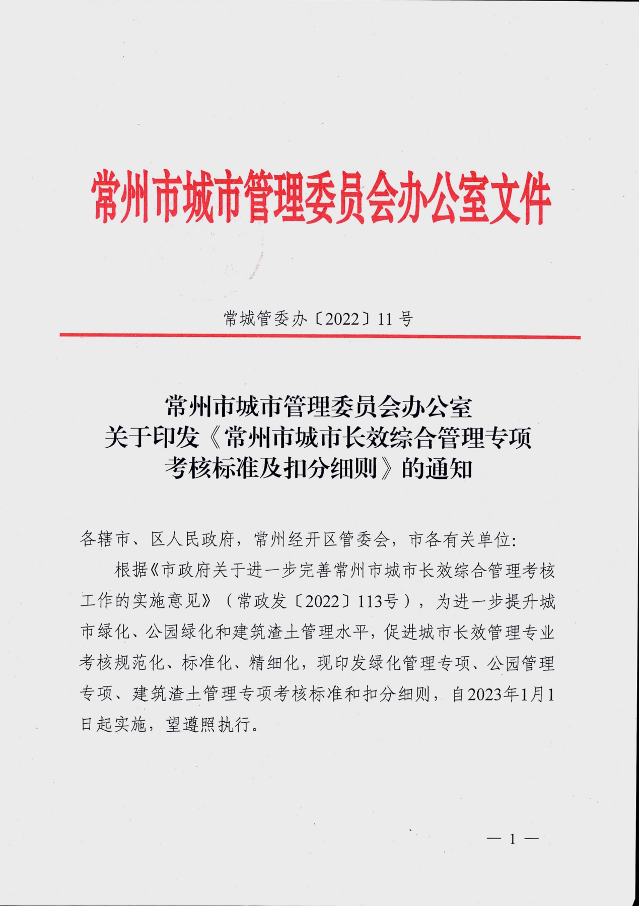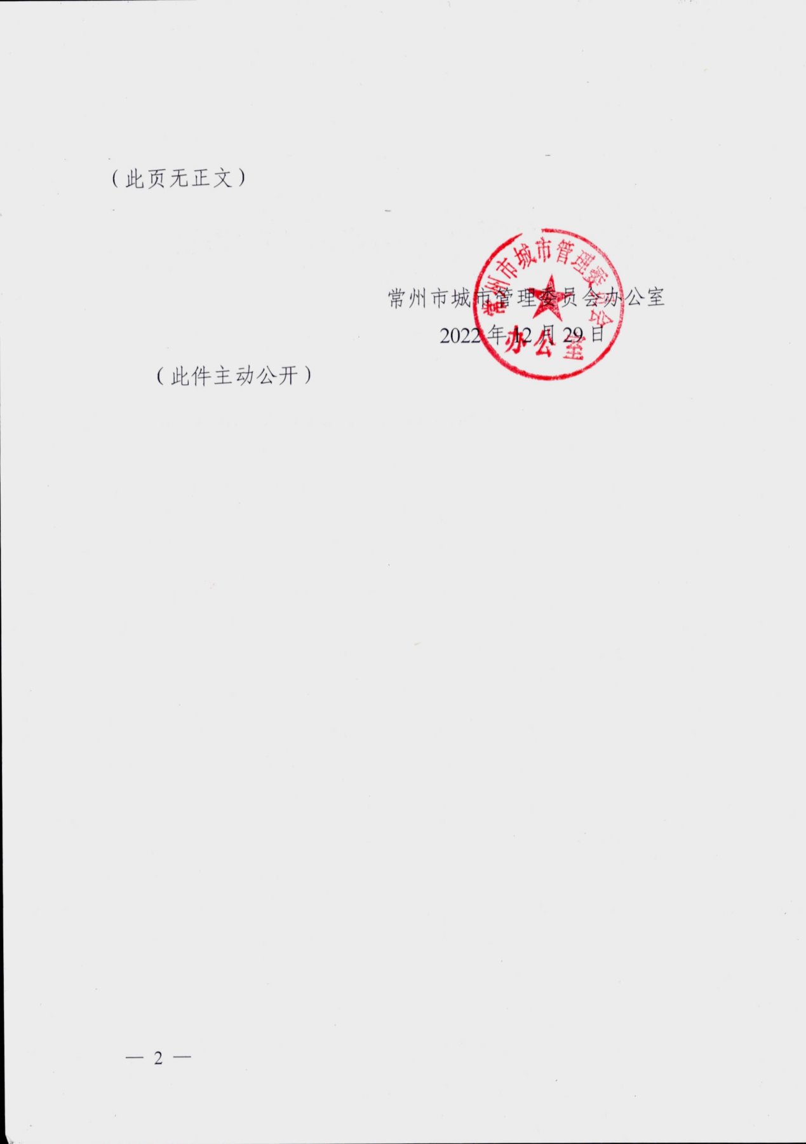

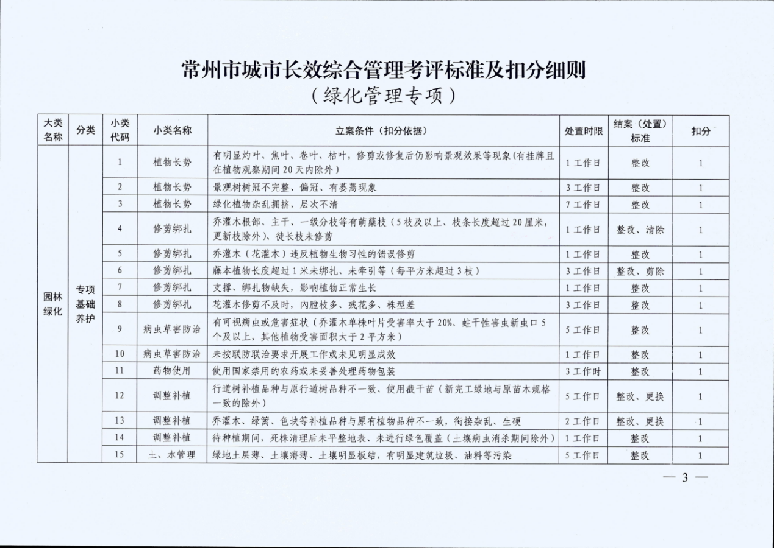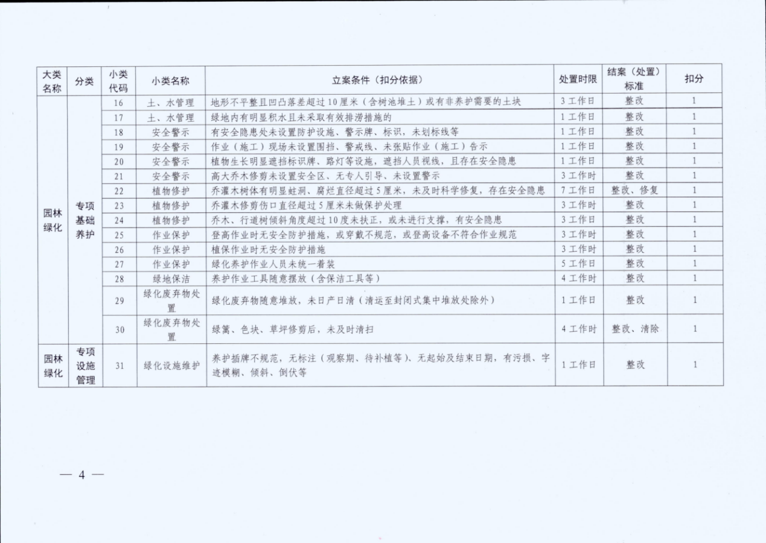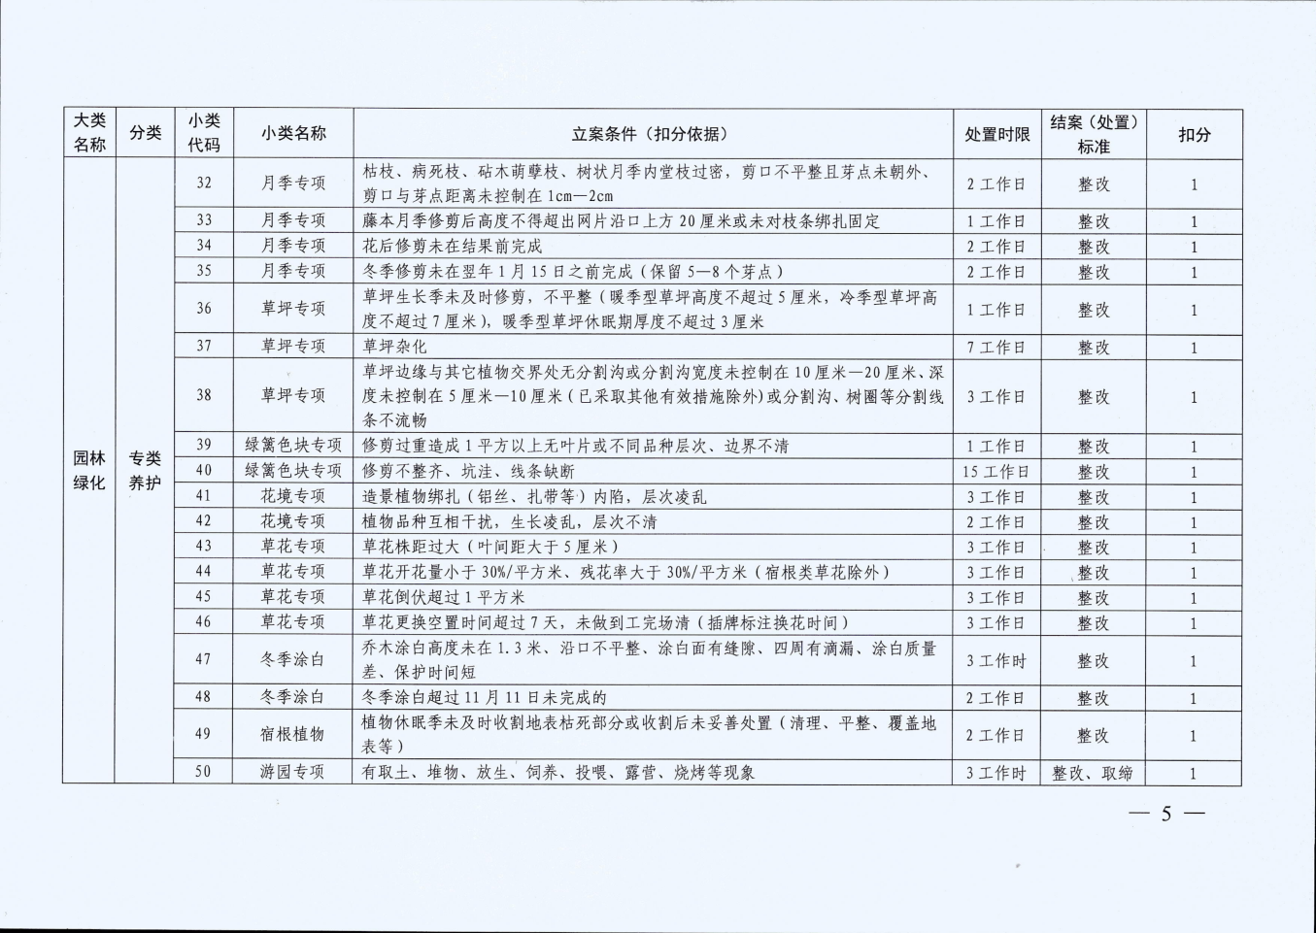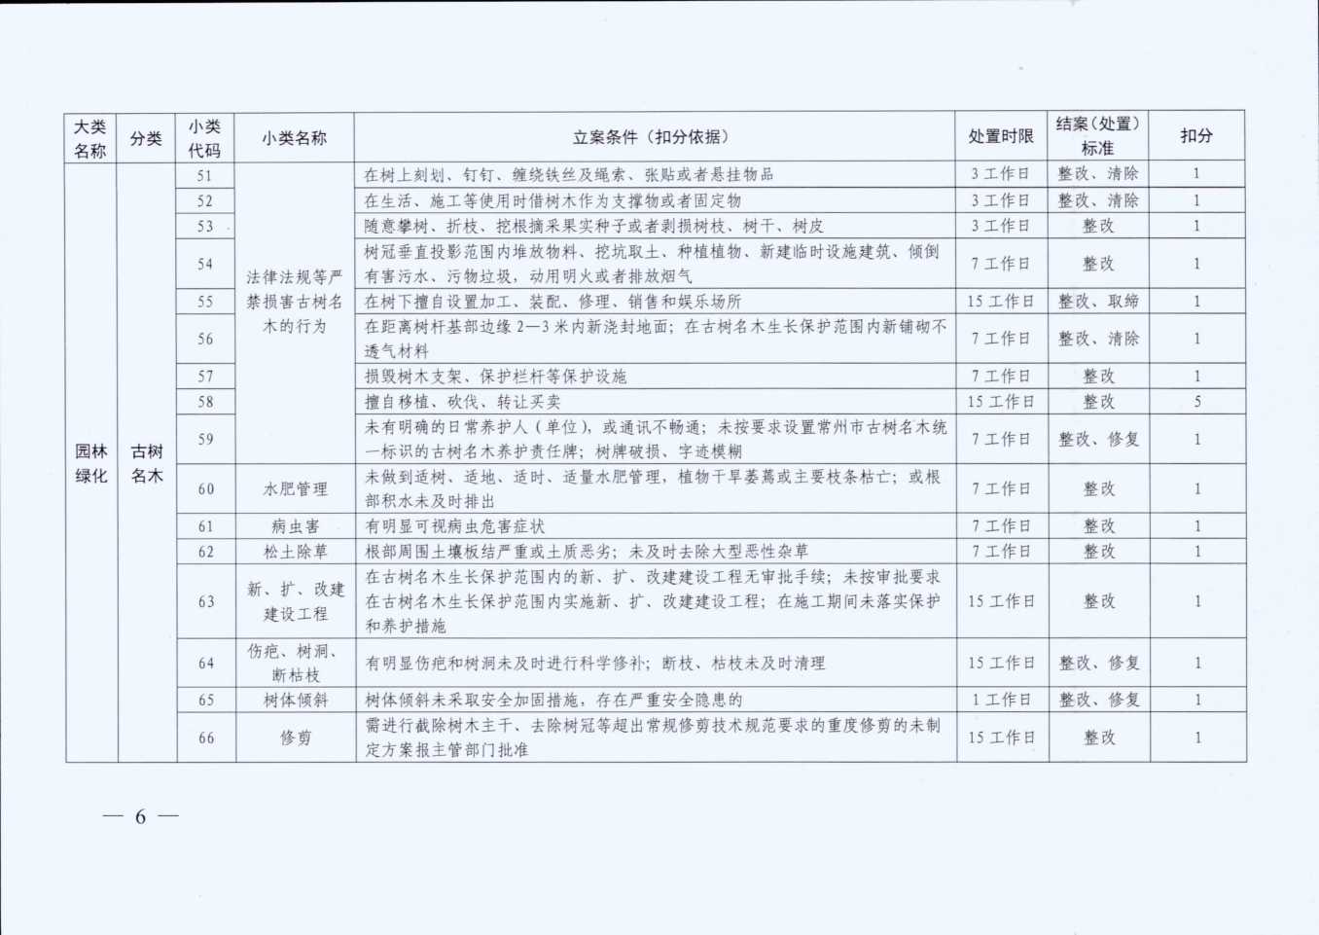

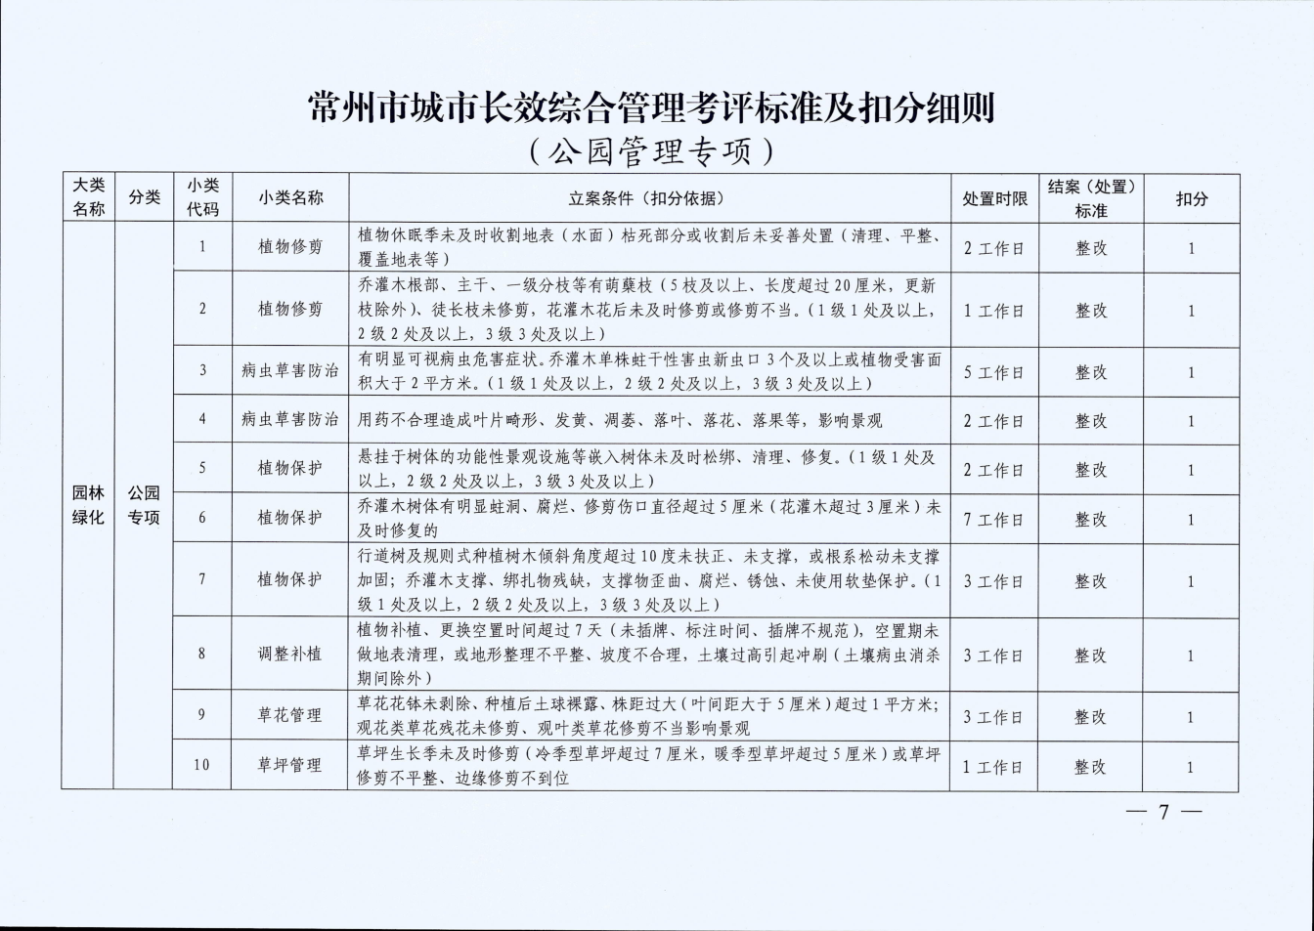 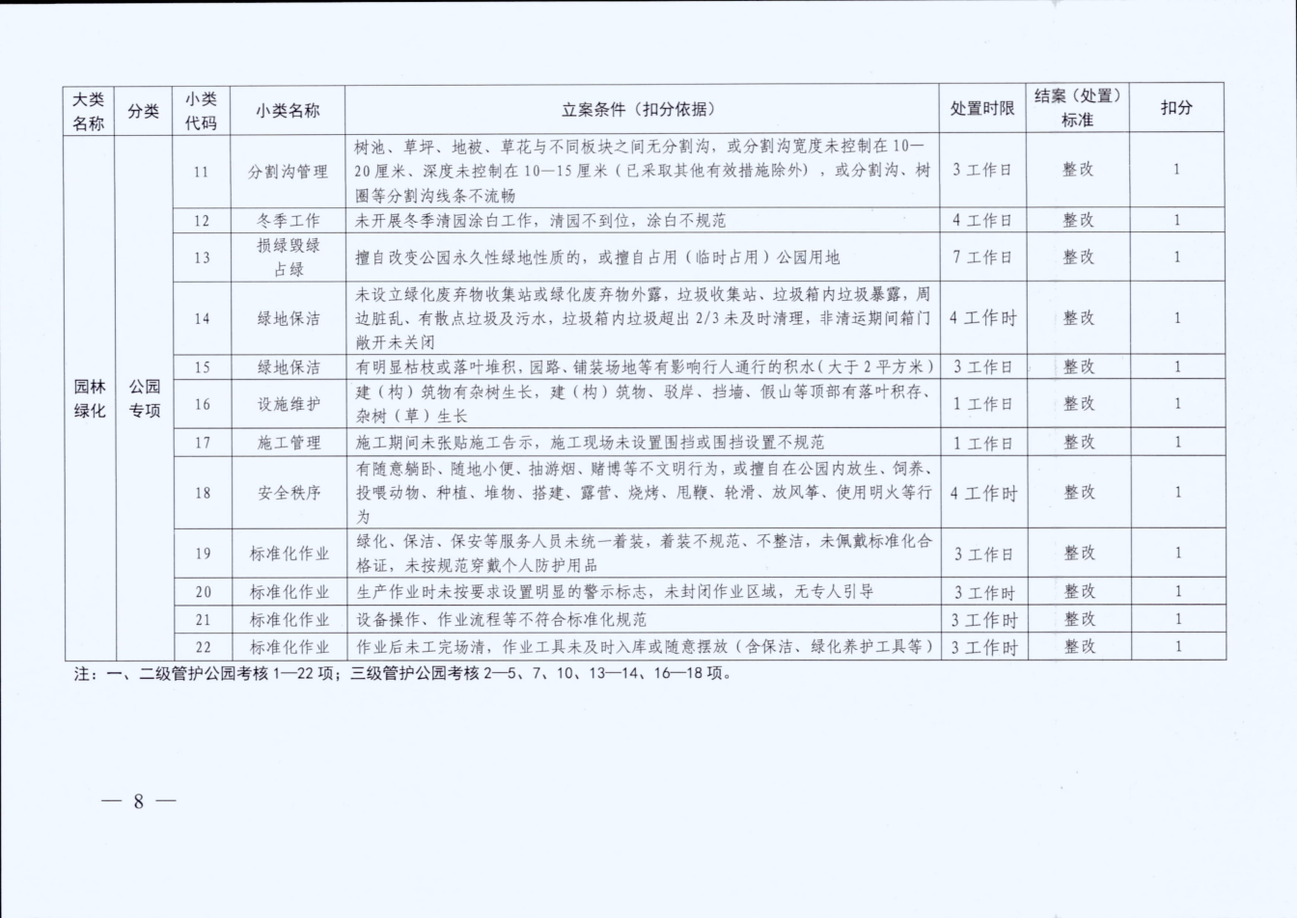
第五章 合同草案条款
采购人（以下称甲方）: 合同编号：
供应商（以下称乙方）: 签订地点：
合同时间: 年 月 日
甲乙双方依据《中华人民共和国民法典》以及有关法律、法规的规定，经协商一致，订立本合同，以便共同遵守。
第一条 合同标的
乙方根据甲方需求提供下列服务： ，系指根据合同规定乙方须承担与服务有关的所有辅助服务。
（一）项目管护范围：详见合同附件1。
（二）养护要求
1.严格按照《常州市城市绿地养护管理质量标准》、《常州市城市绿地养护技术要求》、常政发〔2022〕113号《市政府关于进一步完善常州市城市长效综合管理考核工作的实施意见》、常城管委办〔2022〕11号《常州市城市管理委员会办公室关于印发《常州市城市长效综合管理专项考核标准及扣分细则》》的通知》等相关绿化管理条例及甲方指令开展养护工作。
2.共性管护要求：对涉及路段的所有乔木、灌木、色块、草坪等修剪、中耕除草、浇水、施肥、除虫、植保、扶正与支撑、防寒与保暖、死树杂物和绿化残留物的清理、空秃补种以及绿化现场的巡查，对香樟养护段全线托高一次，并进行每季度至少一次以上落叶的清理，形成绿化管护巡查等文档资料。
3.重点管护要求：（1）郑陆片：常焦线郑陆段香樟的全线修剪、托高（保持树下通透），特别是路灯两侧无遮挡，12月份前清理机器河、季子公园河道、舜杰路南侧河道两边的芦苇、杂树。（2）三河口片：常焦线三河口段、东塘路、河丰路、河横路香樟的全线修剪、托高（保持树下通透），特别是路灯两侧无遮挡，树下灌木及时修剪，道路两侧空地无杂草。（3）所有管护道路两侧无绿化的空地需清理杂草。
（三）考核办法：详见合同附件2。
第二条 合同价格
签约合同总价（人民币，下同）： 圆（小写： 元），后附分项报价表。
本合同总价包括竞争性磋商文件所确定的采购范围相应服务的提供、车辆费、运费、电费、维修费、工具费、垃圾处理费、交通事故、违章处罚、人员（包括工资和补贴）、办公场所及设施、肥料、农药、草花（水源自行解决）、保险、劳保、管理、各种税费、利润、税金、政策性文件规定及合同包含的所有风险、责任等各项应有费用，以及为完成该项服务项目所涉及到的一切相关费用，甲方不再支付其他任何费用。如国家出台最低基本工资和最低社会保险缴纳基数标准等规定，乙方应保障服务人员的基本法定待遇，但甲方并不为此支付增加的有关费用。
如清单发生漏项、漏算等，将视为已包含在其它项目中或者为乙方的优惠，乙方须完成本项目的所有工作，而漏项、漏算等将得不到结算。
本合同总价款还包含乙方应当提供的伴随服务/售后服务费用。
- 合同履行期限
2026年6月1日-2027年5月31日。
第四条 组成本合同的有关文件
下列与本次采购活动有关的文件及有关附件是本合同不可分割的组成部分，与本合同具有同等法律效力，这些文件包括但不限于：
（1）竞争性磋商文件（编号： ） （2）乙方提供的磋商响应文件；
（3）成交通知书； （4）甲乙双方商定的其他文件等。
第五条 合同款结算及支付
1.本合同项下所有款项均以人民币支付。
2.本合同项下的采购资金由甲方自行支付，乙方向甲方开具发票。
3.结算原则：固定总价。
4.付款方式：合同签订后支付合同金额的10%为预付款（预付款在第一次季度养护经费中进行扣除），养护经费以季度为周期进行支付，年度支付四次。甲方按照已签有效合同金额提取10%作为服务考核金额，合同金额的90%部分甲方按季度向乙方进行付款：甲方每季度根据乙方提供的正规税务发票按时向乙方支付合同总价款的22.5%，年度考核结算与第四次季度结算金额一起进行结算。在签订合同时，乙方明确表示无需预付款或者主动要求降低预付款比例的，甲方可不适用关于预付款的规定。
第六条 甲方权利和义务
1.甲方根据绿化养护要求及乙方投标响应文件中的承诺，对乙方提供的服务及履行本合同情况实行监督考核。
2.甲方有权制定、调整绿化养护相关考核办法、奖惩细则等，对乙方养护工作及现场效果根据相关考核文件进行考核，并根据考核结果支付管护费用。
3.若乙方在承包养护期间，因将绿化养护管理转包他人或发生其他严重侵害甲方利益的行为，甲方有权终止合同。
4.听取乙方提出的建议并给予答复。
5.甲方有义务在适当的范围内公开考核结果。
第七条 乙方权利和义务
1.乙方有权监督、举报甲方现场负责人违法、违规行为。
2.乙方承担独立绿化管护作业中的安全责任和经济赔偿。
3.乙方有义务按照绿化养护技术规范、质量标准、考核办法等，主动做好绿化养护工作。
4.乙方有义务接受并配合甲方及行业管理部门的考核及其结果。
5.乙方有义务做好甲方合理布置的养护范围之外的突击性、突发性工作，不得无故拖延。
6.管护不当造成植物死亡、设施损坏的，应及时补植和修复或照价赔偿。
7.准时参加甲方召开的会议。
8.向甲方提出合理化建议。
第八条 违约责任
1.如乙方不能按约定进行服务的，甲方有权解除合同，同时有权要求乙方按照合同总价5%的标准支付违约金，解除合同的通知自发出之日生效。
2.乙方未按本合同的规定和“服务承诺”提供伴随服务的，甲方有权提前解除本合同，同时乙方应按合同总价款的5%向甲方承担违约责任。
3.乙方在承担上述一项或多项违约责任后，仍应继续履行合同规定的义务（甲方解除合同的除外）。甲方未能及时追究乙方的任何一项违约责任并不表明甲方放弃追究乙方该项或其他违约责任。
4.乙方属虚假承诺，或是由于乙方的过错造成合同无法继续履行的，还应向甲方支付不少于合同总价30%违约金，若该违约金不足以弥补甲方损失，则应当赔偿甲方所有损失。
5.乙方开具正规发票后甲方无故逾期超60日，协商无果后，乙方有权要求甲方支付逾期利息，逾期利息以1年期贷款市场报价利率按日折算，最高不超过欠款总额的1%。
6.其他未尽事宜，以《中华人民共和国民法典》等有关法律法规规定为准，无相关规定的，双方协商解决。
第九条 合同的变更和终止
1.本合同一经签订，甲乙双方不得擅自变更、中止或终止合同。
2.除发生法律规定的不能预见、不能避免并不能克服的客观情况外，甲乙双方不得放弃或拒绝履行合同。
第十条 合同的转让
乙方不得擅自部分或全部转让其应履行的合同义务。
第十一条 不可抗力
甲、乙方中任何一方，因不可抗力不能按时或完全履行合同的，应及时通知对方，并在5日内提供相应证明。未履行完合同部分是否继续履行、如何履行等问题，可由双方初步协商，并向主管部门报告。确定为不可抗力原因造成的损失，免予承担责任。
第十二条 争议的解决
1.因履行本合同引起的或与本合同有关的争议，甲、乙双方应首先通过友好协商解决，如果协商不能解决争议，则采取以下第（1）种方式解决争议：
（1）向甲方所在地人民法院提起诉讼；
（2）向甲方所在地仲裁委员会按其仲裁规则申请仲裁。
如没有约定，默认采取第2种方式解决争议。
2.在法院审理和仲裁期间，除有争议部分外，本合同其他部分应继续履行。
第十三条 诚实信用
乙方应诚实信用，严格按照竞争性磋商文件要求和磋商承诺履行合同，不向甲方进行商业贿赂或者提供不正当利益。
第十四条 合同生效及其他
1.本合同自经甲乙双方授权代表签订并加盖公章后，自签订之日起生效。见证方仅对甲乙双方签订采购合同的事实进行见证，不代表任何承诺或保证，该合同的履行等相关情况均与见证方无任何关系。
2.本合同一式伍份，甲乙双方各执贰份，代理机构执壹份存档。
3.本合同应按照中华人民共和国的现行法律进行解释。

甲 方： 乙 方：
单位名称（章）： 单位名称（章）：
单位地址： 单位地址：
法定代表人： 委托代理人： 法定代表人： 委托代理人：
电话： 电话： 传真：
传真： 开户银行： 帐号：

代理机构（见证方）：
单位名称（章）：常州市阳峻项目管理有限公司
经办人：
备案时间： 年 月 日

注：以上是合同的简易模版，仅供甲乙双方签订合同时参考，具体条款详见磋商文件中所对应的内容及要求，其余条款按照《中华人民共和国政府采购法》、《中华人民共和国民法典》、其他有关法律、行政法规以及省、市、区规范性文件规定，由甲乙双方协商一致后自拟合同。
附件1：管护项目清单
01包：郑陆片绿化管护项目清单
项目 | 面积（平方米） | 备注
常焦线西侧  （郑陆垃圾中转站—高铁） | 1650
常焦线东侧  （郑陆垃圾中转站—高铁） | 1650
常焦线西侧  （高铁—工业大道） | 2520
常焦线东侧  （高铁—工业大道） | 1920
常焦线（工业大道－迎宾路）西 | 1560
常焦线（工业大道－迎宾路）东 | 1438
常焦线（迎宾路－寺墩路）南 | 450
常焦线（迎宾路－寺墩）北 | 225
常焦线（寺墩路-232）南 | 2495
常焦线（寺墩路-232）北 | 2090
工业大道  （武城—郑陆大石头处） | 30000
舜杰路（常焦线—民康路）北侧 | 620
舜杰路（迎宾南路—草塘浜）北侧 | 100
舜杰路（迎宾南路—草塘浜）南侧 | 65 | 文体中心外围香樟
舜杰路（草塘浜—安民路）北侧 | 840
舜杰路（草塘浜—安民路）南侧 | 1500
舜杰路（安民路—无名路）北侧 | 1120
舜杰路（安民路—无名路）南侧 | 2600
舜杰路（季子公园—无名路）河道两侧 | 1000 | 芦苇及岸坡杂草杂树
季子路（常焦线—寺墩路）北侧 | 60
季子路（安民路—寺墩路） | 140
季子路（草塘浜—寺墩路） | 572 | 南侧围挡外
环镇路（常焦线—郑陆西桥） | 728 | 环镇路东侧，西侧变电所门口
永洁保洁门口 | 100
郑中路（包括学校操场南门） | 825
法院门口草塘浜东西侧  （常焦线-郑中路，含金域东郡东） | 520
法院门口草塘浜东西侧（金域东郡东） | 120
邮电路 | 430
连家沟路 | 438
迎宾北路（常焦线-郑陆桥） | 75
迎宾南路（焦溪大道-舜杰路）东侧 | 310
季子幼儿园北、西侧 | 1600
民康路（焦溪大道-舜杰路） | 566
民康路（焦溪大道-舜杰路） | 1960 | 绿化带2米往西7米
民康路（舜杰路-季子路）西 | 75
民康路（常焦线-焦溪大道） | 210
郑陆实验学校周边（东西南北，包括北面河两侧） | 9560
寺墩路（金域东郡东） | 1500
翟家路（包括两边小区零星、执安办） | 300
郑陆镇消费品市场停车场 | 100
综合行政执法局停车场周边 | 240
环镇路边公园 | 1225
季子公园（含文体中心） | 36000 | 含芦苇及岸坡杂草杂树
怡巷花园旁翁家浜河边地块 | 200
安民路 | 3150
草塘浜西侧包括申达花苑开放小区 | 500
毛家头小区东边广场（包括学校东侧路东） | 1637
盛悦雅园（东、南、西） | 11592
法治公园、迎宾中路停车场 | 2800
金正花园外围 | 1500
寺墩路（常焦线－焦溪大道） | 3258
公元礼著外围 | 7216
焦溪大道常焦线南节点 | 2050
郑陆卫生院北门停车场 | 100
机器河两侧（含两侧乔木） | 32060 | 含河道内水生植物
镇区其他零星区域 | 300 | 含医院对面绿篱
大宁佳苑二期周边 | 7700
合计 | 185560

02包：三河口片绿化管护项目清单
项目 | 面积（平方米） | 备注
常焦线  （东古—朝阳路） | 11200
常焦线（232-东古） | 20582 | 含绿地内河道
春申君公园（包括文体公园） | 10720
三河路 | 20993
剑河周围及集镇区零星 | 800
东塘路（河横路—河丰路） | 24728
人民路（常焦线-北塘河） | 900
河横路（北塘河—观岸桥） | 26400
河横路（舜平路-舜山路） | 5800
河丰路（常焦线—河横路） | 13250
河口高中门口（河横路-北塘河） | 5950
窖墩浜两侧 | 3160 | 包括河道内水生植物
中降路两侧 | 3300 | 中降工业园区
丰收河两侧（三河路-河丰路） | 3600
合计 | 151383
注：上述面积为采购人根据目前现有情况暂估，具体以采购人实际需求为准。
附件2：考核办法
（一）考核原则
1.全面履行原则：管护作业单位应全面、按时履行合同义务。
2.确保质量原则：管护作业单位的工作必须是有效的，即符合作业技术规范要求和绿化生长客观规律。
3.积极主动原则：管护作业单位应积极主动的开展工作，工作思路清晰，效率高，养护作业效果明显，有亮点。而不是仅仅机械、被动地执行建设单位的指令，等靠建设单位的安排，更不能消极怠工，有意拖延、抵触任务。
4.确保人员、机具原则：管护作业是一项劳动密集型的工作。管护作业单位应确保作业工人的人数和作业机具的正常使用，特别是在繁忙季节和有突击任务时。
5.确保安全、文明施工原则。管护作业应注意自身和第三方的应注意施工操作人员和行人的安全，注意不损害周边市政设施和建筑物，不影响市容环境。做好各项围护、防护措施，配合城建部门的管理。发生安全文明事故的，由作业单位负责，建设单位有权根据危害情况扣分。
（二）考核操作办法
项目服务经费结算与考核成绩挂钩。每年从项目服务经费中抽出10%作为绩效考核费用，按月考核合同期满结算。若考核扣款等于或大于10%的按10%扣款。项目服务完成，结算考核扣款后将剩余部分凭有效发票一次性结算给乙方。
具体考核为：根据常政发〔2022〕113号《市政府关于进一步完善常州市城市长效综合管理考核工作的实施意见》、常城管委办〔2022〕11号《常州市城市管理委员会办公室关于印发《常州市城市长效综合管理专项考核标准及扣分细则》的通知》结合实际，①市级下派问题（包括市考评、市领导派发、媒体曝光、12345）每1张工单扣款5000元。②区级下派问题（包括区考评、区领导派发）每1张工单扣款2000元。③镇领导下派及群众举报问题每1张工单扣款1000元。④镇级现场综合考核，每一个问题扣500元。⑤日常考核（一体化平台派单及微信工作群派单）为即时整改考核，在规定的时间和整改要求内将问题整改到位的不扣款，超时整改的每1张工单扣500元，超时不整改的每张工单扣500元，并承担整改费用。但即时整改工单每天不得超过10个，每超一个扣 100元。

廉政责任书

项目名称：
为进一步加强 的廉政建设，特订立如下责任书。
一、甲、乙双方的权利和义务
1.甲乙双方应严格遵守党的政策规定和国家有关法律法规。
2.甲乙双方应严格执行项目的合同文件，自觉按合同办事。
3.甲乙双方的业务活动应坚持公开、公平、公正、诚信、透明的原则。
4.甲乙双方不得以任何理由向对方工作人员行贿或馈赠礼金、有价证券、贵重礼品。不得在对方报销任何应由个人支付的费用。
5.甲乙双方不得以任何理由违反廉洁自律的有关规定。
6.甲乙双方发现对方严重违反本协议条款的行为，有及时提醒对方、向其上级有关部门举报、建议给予处理并要求告知处理结果的权利。
二、违约责任
1.甲、乙双方及其工作人员违反本协议有关规定的，按管理权限，依据有关规定给予经济处罚或追究党纪政纪责任；涉嫌犯罪的，移交司法机关追究刑事责任；给双方单位造成经济损失的，应予以赔偿。
2.本协议一式三份，由甲、乙双方各执一份，送交甲方的监督单位一份。

甲方单位（盖章）： 乙方单位（盖章）：
法定代表人： 法定代表人：
日期：年 月 日 日期：年 月 日

见证单位（盖章）：
日期：年 月 日

第六章 响应文件格式
供应商编制文件须知
- 供应商按照本部分的顺序编制响应文件，编制中涉及格式资料的，应按照本部分提供的内容和格式（所有表格的格式可扩展）填写提交。
- 对于竞争性磋商文件中标记了“实质性格式”文件的，供应商不得改变格式中给定的文字所表达的含义，不得删减格式中的实质性内容，不得自行添加与格式中给定的文字内容相矛盾的内容，不得对应当填写的空格不填写或不实质性响应，否则响应无效。未标记“实质性格式”的文件和竞争性磋商文件未提供格式的内容，可由供应商自行编写。
- 全部声明和问题的回答及所附材料必须是真实的、准确的和完整的。
- 实行电子化不见面交易方式的，加盖公章、签名等均通过响应文件编制工具加盖电子公章、签字、签章或印鉴。
响应文件封面（非实质性格式）

响 应 文 件

项 目 名 称：
项 目 编 号：
供应商名称 ：
日 期 ：

1.满足《中华人民共和国政府采购法》第二十二条规定及法律法规的其他规定

1-1 供应商营业执照：有效的法人或者其他组织的营业执照等证明文件

1-2 供应商资格声明函（实质性格式）

供应商资格声明函
致：常州市阳峻项目管理有限公司
（采购人名称）
按照《中华人民共和国政府采购法》第二十二条和磋商文件的规定，我单位郑重声明如下：
一、我单位是按照中华人民共和国法律规定登记注册的，注册地点为 ，全称为 ，统一社会信用代码为 ，法定代表人（单位负责人）为 ，具有独立承担民事责任的能力（如属于分公司经总公司授权参与项目，由总公司承担民事责任的，需提供总公司项目授权书）。
二、我单位未被“国家企业信用信息系统”列入经营异常名录或者严重违法企业名单。
三、我单位具有良好的商业信誉（指供应商经营状况良好，无本资格声明第十条情形）和健全的财务会计制度。
四、我单位依法进行纳税和社会保险申报并实际履行了义务。
五、我单位具有履行本项目采购合同所必需的设备和专业技术能力，并具有履行合同的良好记录。为履行本项采购合同我单位具备如下主要设备和主要专业技术能力:
主要设备有：
主要专业技术能力有
六、我单位在参加采购项目政府采购活动前三年内，在经营活动中，未因违法经营受到刑事处罚或者责令停产停业、吊销许可证或者执照、较大数额罚款等行政处罚。其中较大数额罚款是指：达到处罚地行政处罚听证范围中“较大数额罚款”标准的；法律、法规、规章、国务院有关行政主管部门对“较大数额罚款”标准另有规定的，从其规定。（供应商如在参加政府采购活动前3年内因违法经营被禁止在一定期限内参加政府采购活动，期限届满的，可以参加政府采购活动。）
七、我单位具备法律、行政法规规定的其他条件。
八、与我单位存在“单位负责人为同一人或者存在直接控股、管理关系”的其他单位信息如下（如无此情形的，填写“无”）：
1、与我单位的法定代表人（单位负责人）为同一人的其他单位如下：
2、我单位直接控股的其他单位如下：
3、与我单位存在管理关系的其他单位如下：
九、我单位不属于为本项目提供整体设计、规范编制或者项目管理、监理、检测等服务的供应商。
十、我单位无以下不良信用记录情形：
1、在“信用中国”网站被列入失信被执行人和重大税收违法案件当事人名单；
2、在“中国政府采购网”网站被列入政府采购严重违法失信行为记录名单；
3、不符合《政府采购法》第二十二条规定的条件。

我单位保证上述声明的事项都是真实的，如有虚假，我单位愿意承担相应的法律责任，并承担因此所造成的一切损失。

供应商：（加盖公章）
法定代表人（或单位负责人）签字或盖章：
日期： 年 月 日

说明：供应商承诺不实的，依据《政府采购法》第七十七条“提供虚假材料谋取中标、成交的”有关规定予以处理。

2.落实政府采购政策需满足的资格要求

2-1 中小企业声明函

说明：
（1）如本项目（包）不专门面向中小企业预留采购份额，供应商非必须提供；当小微企业拟享受中小企业扶持政策时，仍应提供《中小企业声明函》，否则不得享受相关中小企业扶持政策。
（2）如本项目（包）专门面向中小/小微企业采购，须提供《中小企业声明函》（实质性格式）。
（3）如本项目（包）预留部分采购项目预算专门面向中小企业采购，要求供应商以联合体形式参加采购活动，且联合体中中小企业承担的部分达到一定比例的，须提供《联合协议》；要求获得采购合同的供应商将采购项目中的一定比例分包给一家或者多家中小企业的，须提供《拟分包情况说明及分包意向协议（类型一）》。
（4）其它
1）中小企业参加政府采购活动，应当出具此格式文件。《中小企业声明函》由参加政府采购活动的供应商出具。联合体响应的，《中小企业声明函》由牵头人出具。
2）对于联合体中由中小企业承担的部分，或者分包给中小企业的部分，必须全部由中小企业制造、承建或者承接。供应商应当在声明函“项目名称”部分标明联合体中中小企业承担的具体内容或者中小企业的具体分包内容。
3）对于多标的的采购项目，供应商应充分、准确地了解所投产品制造企业信息。对相关情况了解不清楚的，不建议填报本声明函。
（5）温馨提示：为方便广大中小企业识别企业规模类型，工业和信息化部组织开发了中小企业规模类型自测小程序，在国务院客户端和工业和信息化部网站上均有链接，供应商填写所属的行业和指标数据可自动生成企业规模类型测试结果。

中小企业声明函（服务类）
本公司（联合体）郑重声明，根据《政府采购促进中小企业发展管理办法》(财库[2020]46号)的规定，本公司（联合体）参加常州市政府采购中心组织的（采购单位名称①）采购编号为②，（项目名称③）（分包号：④）的采购活动，服务全部由符合政策的中小企业承接（或者：工程的施工单位全部为符合政策要求的中小企业）。根据《工业和信息化部、国家统计局、国家发展和改革委员会、财政部关于印发中小企业划型标准规定的通知》(工信部联企业[2011]300号)的规定，相关企业（含联合体中的中小企业、签订分包意向协议的中小企业）的具体情况如下：
1.（标的名称⑤），属于（采购文件中明确的所属行业⑥）行业；承接（承建）企业为（企业名称⑦），从业人员⑧人，营业收入为⑨万元，资产总额为⑩万元，属于（中型企业、小型企业、微型企业⑪）；
2.（标的名称），属于（采购文件中明确的所属行业）行业；承接（承建）企业为（企业名称），从业人员 人，营业收入为 万元，资产总额为 万元，属于（中型企业、小型企业、微型企业）；
……
以上企业，不属于大企业的分支机构，不存在控股股东为大企业的情形，也不存在与大企业的负责人为同一人的情形。
本企业对上述声明内容的真实性负责。如有虚假，将依法承担相应责任。
企业名称（加盖CA电子公章）⑫：
日 期：

填写说明：
1.（采购单位名称①）：填写本项目采购人单位名称，如常州市XXX局。
2.采购编号为②：填写本项目编号，如JSZC-3204XX-JZCG-G20XX-XX。
3.（项目名称③）：填写本项目名称，如常州市XXX项目。
4.（分包号：④）：填写分包编号，如有分包的，分别填写分包号，没有的填“无”。
5.（标的名称⑤）：填写本项目标的名称，如有产品清单的请根据采购文件“第四章采购需求”-“2. 服务内容及要求/货物技术要求”-“2.2产品清单”中列出的名称进行填写，如：物业服务、保安服务、审计服务等；如没有产品清单的可以填项目名称。
6.（采购文件中明确的所属行业⑥）：填写本项目采购标的所属行业。须根据采购文件“第四章采购需求”表格中列明的所属行业进行填写。如：软件和信息技术服务业、租赁和商务服务业等。
7.（企业名称⑦）：填写投标人或供应商的名称，如XXX公司。
8.从业人员⑧人，营业收入为⑨万元，资产总额为⑩万元：填报投标人或供应商的从业人员、营业收入、资产总额上一年度数据，无上一年度数据的新成立企业可不填报。
9.（中型企业、小型企业、微型企业⑪）：根据投标人或供应商的企业规模情况填写中型企业、小型企业或微型企业（只能填写三种其中的一种）。中小企业划分见《关于印发中小企业划型标准规定的通知》（工信部联企业〔2011〕300号) 。
10.企业名称（盖章）⑫：加盖投标人或供应商CA电子公章。
11.如是专门面向中小企业预留份额的采购项目，供应商未提供此声明函的，资格审查不予通过，作为无效投标（响应）。如是非专门面向中小企业预留份额的采购项目，供应商未提供此声明函的，评审时不享受小微型企业价格扣除政策。此声明函将随中标成交结果同时公告，接受社会监督。供应商应当自行核实是否属于中小微企业，并认真填写声明函，若有虚假将追究其责任。
12.温馨提示
（1）对于已纳入统计部门统计范围的企业，所属行业、从业人员、营业收入、资产总额、规模类型应与统计部门报表保持一致。
（2）对于未纳入统计部门统计范围的企业，应对照《国民经济行业分类》确定所属行业，当企业从事两种以上的经济活动时，则按照主要活动确定其所属行业；从业人数可以社会保险参保人数为准；营业收入、资产总额可以第三方出具的报告为准。
（3）供应商提供第三方（如制造商）书面声明、检测报告等资料作为投标文件组成部分的，供应商应保证投标所提供第三方资料内容真实、完整、准确。如相关第三方书面声明、相关检测报告等资料虚假，监管部门有权根据调查情形认定其是否属于提供虚假材料谋取中标，并严肃处理。
（4）对于采购文件确实允许非独立法人参与采购活动的，应按其所属集团公司合并财务报表数据情况予以填报。以联合体形式参加或者合同分包的，需填写联合体中的中小企业或签订分包意向协议的中小企业相关信息。
（5）《中小企业声明函》真实性由其出具的供应商负责。《中小企业声明函》中相关企业[制造商、承建（承接）企业]所属行业应当与采购标的的所属行业相一致。《中小企业声明函》应当充分、准确反映供应商的信息。
（6）经调查发现供应商提供《中小企业声明函》内容与实际不符的，政府采购监管部门有权根据《中小企业声明函》与实际情况的差异视情形认定其是否属于虚假材料谋取中标。
（7）根据《财政部关于规范政府采购行政处罚有关问题的通知》（财库〔2015〕150 号）规定，各级人民政府财政部门依法对供应商作出的禁止参加政府采购活动的行政处罚决定在全国范围内生效。

残疾人福利性单位声明函格式

本单位郑重声明，根据《财政部 民政部 中国残疾人联合会关于促进残疾人就业政府采购政策的通知》（财库〔2017〕 141号）的规定，本单位（请进行勾选）：
□不属于符合条件的残疾人福利性单位。
□属于符合条件的残疾人福利性单位，且本单位参加______单位的______项目采购活动提供本单位制造的货物（由本单位承担工程/提供服务），或者提供其他残疾人福利性单位制造的货物（不包括使用非残疾人福利性单位注册商标的货物）。
本单位对上述声明的真实性负责。如有虚假，将依法承担相应责任。

单位名称（盖章）：
日 期：
3.响应函（实质性格式）

响应函
致：（采购人或采购代理机构）

我方参加你方就___________（项目名称，项目编号/包号）组织的政府采购活动，并对此项目进行响应。
1. 我方已详细审查全部磋商文件，自愿参与响应并承诺如下：
（1）本响应有效期为自提交响应文件的截止之日起60个日历日。
（2）除合同条款及采购需求偏离表列出的偏离外，我方响应磋商文件的全部要求。
（3）我方已提供的全部文件资料是真实、准确的，并对此承担一切法律后果。
（4）如我方中标，我方将在法律规定的期限内与你方签订合同，按照磋商文件要求提交履约保证金，并在合同约定的期限内完成合同规定的全部义务。
2. 其他补充条款（如有）：___________。
与本响应有关的一切正式往来信函请寄：

地址_________________________ 传真____________________________
电话_________________________ 电子函件________________________

供应商名称（加盖公章） ___________
日期：_____年______月______日

4.法定代表人资格证明书（实质性格式）

法定代表人资格证明书
单位名称:
地址:
姓名: 性别: 年龄: 职务:
系（供应商名称）的法定代表人。为参与（项目名称）的政府采购活动，签署、澄清确认、递交、撤回、修改上述项目的响应文件、进行合同磋商、签署合同和处理与之有关的一切事务。
特此证明。

附：法定代表人（单位负责人）有效期内的身份证正反面电子件。
供应商：（加盖公章）
法定代表人签字、签章或印鉴：
日期： 年 月 日

说明：
1.若供应商为事业单位或其他组织或分支机构（仅当磋商文件注明允许分支机构响应的），则法定代表人（单位负责人）处的签署人可为单位负责人。

5.政府采购供应商信用承诺书（实质性格式）

政府采购供应商信用承诺书

为维护公开、公平、公正的政府采购市场秩序，树立诚实守信的供应商形象，本单位在参与政府采购活动中,自愿作出以下承诺：
一、严格遵守国家法律、法规和规章，全面履行应尽的责任和义务，全面做到履约守信，具备《政府采购法》第二十二条第一款规定的条件。
二、本单位已经阅读并充分理解《常州市政府采购供应商信用管理暂行办法》，自愿按照《常州市政府采购供应商信用管理暂行办法》规定，发生失信行为将记录并公开到“信用常州”、常州市政府采购网。
三、本单位提供给注册登记部门、行业管理部门、司法部门、行业组织以及在政府采购活动中提交的所有资料均合法、真实、有效，无任何伪造、修改、虚假成份，并对所提供资料的真实性负责。
四、严格依法开展生产经营活动，主动接受行业监管，自愿接受依法开展的日常检查；违法失信经营后将自愿接受约束和惩戒，并依法承担相应责任。
五、承诺本单位自觉接受行政管理部门、行业组织、社会公众、新闻舆论的监督。
六、承诺本单位自我约束、自我管理，重合同、守信用，不制假售假、商标侵权、虚假宣传、违约毁约、恶意逃债、偷税漏税、价格欺诈、垄断和不正当竞争，维护经营者、消费者的合法权益。
七、承诺本单位在信用中国（江苏）网站中无违法违规、较重或严重失信记录。
八、承诺本单位提出政府采购质疑和投诉坚持依法依规、诚实信用原则。
九、根据政府采购相关法律法规的规定需要作出的其他承诺。
十、承诺本单位若违背承诺约定，经查实，愿意接受行业主管部门和信用管理部门相应的规定处罚，承担违约责任，并依法承担相应的法律责任。
十一、承诺本单位同意将以上承诺事项上网公示，违背承诺约定行为将作为失信信息，记录到常州市公共信用信息系统，并予以公开。

供应商名称（加盖公章）：____________
日期：_____年______月______日

6.报价一览表（实质性格式）
报价一览表（01包）

项目编号/包号：___________________ 项目名称：___________________
序号 | 供应商名称 | 报价（单位：元）
序号 | 供应商名称 | 大写 | 小写
注：1.此表中，每包的报价应和每包的《分项报价表》中的总价相一致。
2.本表必须按包分别填写。

供应商名称（加盖公章）：____________

法定代表人或代理人（签字或盖章）：

日期： 年______月______日

报价一览表（02包）

项目编号/包号：___________________ 项目名称：___________________
序号 | 供应商名称 | 报价（单位：元）
序号 | 供应商名称 | 大写 | 小写
注：1.此表中，每包的报价应和每包的《分项报价表》中的总价相一致。
2.本表必须按包分别填写。

供应商名称（加盖公章）：____________

法定代表人或代理人（签字或盖章）：

日期： 年______月______日

7.分项报价表（实质性格式）
分项报价表（01包）
项目编号/包号：___________ 项目名称：__________ 单位：人民币元
项目 | 面积（平方米） | 全费用综合单价（元/㎡） | 合计（元）
郑陆片绿化管护项目 | 185560
投标总价 | 小写：  大写：
注：1.如果不提供分项报价将视为没有实质性响应磋商文件。
2.本表行数可以按照项目分项情况增加。
3.本表应按包分别填写。
4.投标总价不得低于采购文件“采购需求”中人员费用测算要求的标准，如不响应则按无效响应文件处理。

供应商名称（加盖公章）：____________

法定代表人或代理人（签字或盖章）：

日期： 年______月______日

分项报价表（02包）
项目编号/包号：___________ 项目名称：__________ 单位：人民币元
项目 | 面积（平方米） | 全费用综合单价（元/㎡） | 合计（元）
三河口片绿化管护项目 | 151383
投标总价 | 小写：  大写：
注：1.如果不提供分项报价将视为没有实质性响应磋商文件。
2.本表行数可以按照项目分项情况增加。
3.本表应按包分别填写。
4.投标总价不得低于采购文件“采购需求”中人员费用测算要求的标准，如不响应则按无效响应文件处理。

供应商名称（加盖公章）：____________

法定代表人或代理人（签字或盖章）：

日期： 年______月______日
8.合同条款偏离表（实质性格式）

合同条款偏离表

项目编号：_______________ 项目名称：_____________________
对本项目合同条款的偏离情况（请进行勾选）：
□无偏离（如无偏离，仅勾选无偏离即可）
□有偏离（如有负偏离，则须在本表中对负偏离项逐一列明）
序号 | 磋商文件条目号（页码） | 磋商文件要求 | 响应文件内容 | 偏离情况  （据实填写） | 说明

注：
1.对合同条款中的所有要求，除本表所列明的所有偏离外，均视作供应商已对之理解和响应。
2.“偏离情况”列应据实填写“正偏离”或“负偏离”。

供应商名称（加盖公章）： ____________

法定代表人或代理人（签字或盖章）：

日期：_____年______月______日

9.采购需求偏离表（实质性格式）
采购需求偏离表

项目编号/包号：_____________________ 项目名称：_______________________
序号 | 磋商文件条目号(页码) | 磋商文件要求 | 响应内容 | 偏离情况  （据实填写） | 说明
注：
1. 对磋商文件中的所有商务、技术要求，除本表所列明的所有偏离外，均视作供应商已对之理解和响应。此表中若无任何文字说明，内容为空白，则响应无效。
2.“偏离情况”列应据实填写“正偏离”或“负偏离”。

供应商名称（加盖公章）： ____________

法定代表人或代理人（签字或盖章）：

日期：_____年______月______日

10.项目实施方案等，包括但不限于如下主题：

1）绿化养护措施；

2）项目管理机构和人力资源配置；

3）安全、文明管养措施；

4）设施维修措施；

5）巡查方案；

6）应急预案；

7）其他评标办法中涉及内容。

11.参加本项目人员一览表
参加本项目人员一览表

项目编号：
序号 | 姓名 | 性别 | 年龄 | 毕业学校和学历 | 专业 | 职称 | 专业培训及证书 | 责任  或分工 | 项目经历或主要工作  业绩

注：拟派参与本项目组负责人及管理成员情况（可附人员学历、资质证书扫描件等材料）。

供应商名称（加盖公章）： ____________
法定代表人或代理人（签字或盖章）： ____________
日期：_____年______月______日
12.相关业绩案例一览表

相关业绩案例一览表

项目编号：
项目时间 | 项目甲方单位 | 项目名称 | 合同金额 | 单位地址 | 联系电话

注: 1、本表后附合同扫描件，否则不予认可。
2、本表可按同样格式扩展。

供应商名称（加盖公章）： ____________
法定代表人或代理人（签字或盖章）： ____________
日期：_____年______月______日

13.关于磋商文件的询问内容
询问函
一、询问供应商基本信息
询问供应商:
联系人： 联系电话:
二、询问项目基本情况
项目名称:
项目编号: 包号:
采购人名称:
三、询问事项具体内容
询问事项1:
询问事项2：
……

供应商名称（加盖公章）：____________
法定代表人或代理人（签字或盖章）： ____________

日期： 年______月______日
14.磋商文件要求提供或供应商认为应附的其他材料

【以下无正文】
*本磋商文件的最终解释权归常州市阳峻项目管理有限公司所有*

